Государственное бюджетное образовательное учреждение
высшего профессионального образования
«Красноярский государственный медицинский университет имени
профессора В.Ф. Войно-Ясенецкого»
Министерства здравоохранения Российской Федерации
Фармацевтический колледж

ДНЕВНИК
производственной практики

МДК 01.02 Отпуск лекарственных препаратов и товаров аптечного ассортимента
ПМ 01 Реализация лекарственных средств и товаров аптечного ассортимента

Глухенькой Людмилы Петровны

Место прохождения практики ________________________________________
(фармацевтическая организация)

с «11» мая 2020 г. по «13»июня2020 г.

Руководители практики:
Общий –___________________________________
Непосредственный – _________________________
Методический – Мельникова Светлана Борисовна преподаватель

Красноярск 2020 г

Содержание
Цели и задачи прохождения производственной практики 3
Знания, умения, практический опыт, которыми должен овладеть студент после прохождения практики 4
Тематический план 5
График прохождения практики 6
Тема № 1. (30 часов). Организация работы по приему лекарственных средств, товаров аптечного ассортимента. Документы, подтверждающие качество. 8
Тема № 2. (18 часов). Лекарственные средства. Анализ ассортимента. Хранение. Реализация. 10
Тема № 3. (6 часов). Гомеопатические лекарственные препараты. Дать определение. Анализ ассортимента. Хранение. Реализация. 23
Тема № 4 (18часов). Медицинские изделия. Дать определение. Анализ ассортимента. Хранение. Реализация. Документы, подтверждающие качество. 27
Тема № 5 (18 часов) Медицинские приборы, аппараты, инструменты. Анализ ассортимента. Хранение. Реализация. Документы, подтверждающие качество. 47
Тема № 6 (12 часов). Биологически-активные добавки. Анализ ассортимента. Хранение. Реализация. Документы, подтверждающие качество. 62
Тема № 7 (6 часов). Минеральные воды. Анализ ассортимента. Хранение. Реализация. 69
Тема № 8 (12 часов). Парфюмерно-косметические товары. Анализ ассортимента. Хранение. Реализация. 76
Тема № 9 (6 часов). Диетическое питание, питание детей до 3х лет. Анализ ассортимента. Хранение. Реализация. 82
№ 10-14. Маркетинговое исследование аптеки. 88
ОТЧЕТ ПО ПРОИЗВОДСТВЕННОЙ ПРАКТИКЕ 96

Цели и задачи прохождения производственной практики
Цель производственной практики по МДК 01.02 Отпуск лекарственных препаратов и товаров аптечного ассортимента состоит в закреплении и углублении теоретической подготовки студентов, приобретении ими практических умений, формировании компетенций, составляющих содержание
Задачами являются:
1. Ознакомление с работой аптечного учреждения и организацией работы среднего фармацевтического персонала, в сфере реализации лекарственных средств и товаров аптечного ассортимента.
2. Формирование основ социально-личностной компетенции путем приобретения студентом навыков межличностного общения с фармацевтическим персоналом и посетителями аптечной организации;
3. Закрепление знаний о правилах реализации и хранении изделий медицинского назначения и других товаров аптечного ассортимента.
4. Формирование умений работы с торговым оборудованием аптеки, организации пространства торгового зала аптеки.
5. Формирование знаний по проведению маркетинговых исследований в аптечных учреждениях.
6. Формирование навыков общения с посетителями аптеки с учетом этики и деонтологии в зависимости от характерологических особенностей посетителей.
7. Обучение организации проведения мероприятий по соблюдению санитарного режима, созданию условий для хранения товаров аптечного ассортимента.

Знания, умения, практический опыт, которыми должен овладеть студент после прохождения практики
Приобрести практический опыт:
Реализация лекарственных средств и товаров аптечного ассортимента.
Освоить умения:
У1.применять современные технологии и давать обоснованные рекомендации при отпуске товаров аптечного ассортимента;
У2 оформлять торговый зал с использованием элементов мерчандайзинга;
У3.соблюдать условия хранения лекарственных средств и товаров аптечного ассортимента ;
У5оказывать консультативную помощь в целях обеспечения ответственного самолечения;
У6 использовать вербальные и невербальные способы общения в профессиональной деятельности.
Знать:
З1.современный ассортимент готовых лекарственных средств, лекарственные средства растительного происхождения, другие товары аптечного ассортимента;
З4.идентификацию товаров аптечного ассортимента;
З6.нормативные документы, основы фармацевтической этики и деонтологии;
З7.принципы эффективного общения, особенности различных типов личностей клиентов;
З8.информационные технологи при отпуске лекарственных средств и других товаров аптечного ассортимента.

3.Тематический план

№ | Наименование разделов и тем практики |  | Всего часов | Всего дней
1 | 2 |  | 3 | 4
1. | Организация работы аптеки по приему и хранению товаров аптечного ассортимента. Документы, подтверждающие качество. |  | 30 | 5
2. | Лекарственные средства. Анализ ассортимента. Хранение. Реализация. |  | 18 | 3
3. | Гомеопатические лекарственные препараты. Анализ ассортимента. Хранение. Реализация. |  | 6 | 1
4. | Медицинские изделия. Анализ ассортимента. Хранение. Реализация. |  | 18 | 3
5. | Медицинские приборы, аппараты, инструменты. Анализ ассортимента. Хранение. Реализация. |  | 18 | 3
6. | Биологически-активные добавки. Анализ ассортимента. Хранение. Реализация. |  | 12 | 2
7. | Минеральные воды. Анализ ассортимента. Хранение. Реализация. |  | 6 | 1
8. | Парфюмерно-косметические товары. Анализ ассортимента.  Хранение. Реализация. |  | 6 | 1
9. | Диетическое питание, питание детей до 3х лет. |  | 6 | 1
10. | Маркетинговая характеристика аптеки. |  | 18 | 3
11. | Торговое оборудование аптеки. |  | 6 | 1
12. | Планировка торгового зала аптеки. |  | 12 | 2
13. | Витрины. Типы витрин. Оформление витрин. |  | 12 | 2
14. | Реклама в аптеке. |  | 6 | 1
15. | Маркетинговые исследования товаров аптечного ассортимента. |  | 6 | 1
 | ИТОГО |  | 180 | 30
Вид промежуточной аттестации |  | дифференцированный зачет

График прохождения практики

Дата | Время начала  работы | Время окончания работы | Наименование работы | Оценка/Подпись руководителя
11.05-15.05.20 |  |  | Организация работы аптеки по приему и хранению товаров аптечного ассортимента. Документы, подтверждающие качество.
16.05-19.05.20 |  |  | Лекарственные средства. Анализ ассортимента. Хранение. Реализация.
20.05.20 |  |  | Гомеопатические лекарственные препараты. Анализ ассортимента. Хранение. Реализация.
21.05-23.05.20 |  |  | Медицинские изделия. Анализ ассортимента. Хранение. Реализация.
25.05-27.05.20 |  |  | Медицинские приборы, аппараты, инструменты. Анализ ассортимента. Хранение. Реализация
28.05-29.05.20 |  |  | Биологически-активные добавки. Анализ ассортимента. Хранение. Реализация
30.0.20 |  |  | Минеральные воды. Анализ ассортимента. Хранение. Реализация.
01.06.20 |  |  | Парфюмерно-косметические товары. Анализ ассортимента.  Хранение. Реализация.
02.06.20 |  |  | Диетическое питание, питание детей до 3х лет.
03.06-05.06.20 |  |  | Маркетинговая характеристика аптеки.
06.06.20 |  |  | Торговое оборудование аптеки.
08.06-09.06.20 |  |  | Планировка торгового зала аптеки.
10.06-11.06.20 |  |  | Витрины. Типы витрин. Оформление витрин.
11.06.20 |  |  | Реклама в аптеке.
13.06.20 |  |  | Маркетинговые исследования товаров аптечного ассортимента.

Тема № 1. (30 часов). Организация работы по приему лекарственных средств, товаров аптечного ассортимента. Документы, подтверждающие качество.
Организация работы по приему товаров аптечного ассортимента регулирует приказ МЗ РФ от 31.08.2016 № 647-н « Об утверждении правил надлежащей аптечной практики лекарственных препаратов для медицинского применения».
Прием товаров аптечного ассортимента осуществляется в специально отведенной зоне, материально ответственным лицом.
В первую очередь проводят оценку соответствия принимаемых товаров товаросопроводительной документации по ассортименту, количеству и качеству, соблюдению специальных условий хранения (при наличии такого требования), а также проверка наличия повреждений транспортной тары. Если товары аптечного ассортимента находятся в транспортной таре, приемка проводиться по количеству мест или по количеству товарных единиц и маркировке на таре.
После проверки аптечного ассортимента, на сопроводительных документах, накладной, счет-фактуре, товарно-транспортной накладной, реестре документов по качеству проставляется штамп приёмки, подтверждающий факт соответствия принятых товаров аптечного ассортимента данным, указанным в сопроводительных документах. Материально ответственное лицо, осуществляющее приемку товаров аптечного ассортимента, ставит свою подпись на сопроводительных документах и заверяет ее печатью субъекта розничной торговли (при наличии).
Продукты лечебного, детского и диетического питания, биологически активные добавки являются пищевыми продуктами, которые должны быть освобождены от тары, оберточных и увязочных материалов, металлических клипс. Перед подачей в торговую зону субъект розничной торговли должен произвести проверку качества продуктов лечебного, детского и диетического питания, биологически активных добавок по внешним признакам, проверить наличие необходимой документации и информации, осуществить отбраковку и сортировку. Если целостность упаковки нарушена, то торговля продуктами лечебного, детского и диетического питания, биологически активными добавками запрещается.
Дезинфицирующие средства до подачи в торговую зону должны пройти предпродажную подготовку, которая включает освобождение от транспортной тары, сортировку, проверку целостности упаковки (в том числе функционирования аэрозольной упаковки) и качества товара по внешним признакам, наличия необходимой информации о дезинфицирующих средствах и его изготовителе, инструкций по применению.
Парфюмерно-косметическая продукция, подаваемая в торговую зону, должна соответствовать требованиям, определенным Решением Комиссии Таможенного союза от 23 сентября 2011 г. № 799 «О принятии технического регламента Таможенного союза «О безопасности парфюмерно-косметической продукции». Парфюмерно-косметическая продукция должна быть безопасной, не содержать запрещённых ингредиентов, потребительская тара должна обеспечивать безопасность и сохранность парфюмерно-косметической продукции в течение срока годности продукции, должна быть проведена маркировка в соответствии с требованиями, которые написаны в пункте 9.2, также проверяют документы по качеству продукции (декларацию о соответствии).
Лекарственные препараты подвергаются приемочному контролю с целью предупреждения поступления в продажу фальсифицированных, недоброкачественных, контрафактных лекарственных препаратов. Лекарственные препараты проверяют на внешний вид, цвет, запах; целостность упаковки; маркировку соответствующую требованиям, установленным законодательством об обращении лекарственных средств; правильности оформления сопроводительных документов; наличие реестра деклараций, подтверждающих качество лекарственных средств в соответствии с действующими нормативными документами; соответствие серии, указанной на упаковке товарной накладной; срок годности (не менее 1 года).
Если товар удовлетворяет по всем показателям, то на него наклеиваются ценники и штрих - коды (при необходимости) и товар размещается по местам хранения в соответствии с правилами хранения, физическими свойствами и правилами приема. Если товар не соответствует показателям, то составляется акт, а сам товар помещают в карантинную зону с пометкой « Забраковано при приемочном контроле», после чего возвращают поставщику.
Документы, подтверждающие качество:
Реестр документов, подтверждающих качество.

Тема № 2. (18 часов). Лекарственные средства. Анализ ассортимента. Хранение. Реализация.
№ | Фармакотерапевтическая  группа | МНН | ТН | Код АТХ
1 | Спазмолитическое средство | Мебеверин | Дюспаталин | А03АА04
2 | НПВП (нестероидный противовоспалительный препарат) | Ибупрофен | Ибупрофен | М01АЕ01
3 | Желчегонное средство растительного происхождения | Активированный уголь+Желчь+Крапивы двудомной листья+Чеснока посевного луковицы | Аллохол | А05АХ
4 | Бета-1 адреноблокатор селективный | Бисопролол | Конкор | С07АВ07
5 | Противоаллергическое средство – Н1-гистаминовых рецепторов блокатор | Лоратадин | Лоратадин Штада | R06AX13
6 | Отхаркивающее муколитическое средство | Бромгексин | Бромгексин | R05СВ02
7 | Желёз желудка секрецию понижающее средство – протонного насоса ингибитор | Омепразол | Омепразол | А02ВС01
8 | Антибиотик – пенициллин полусинтетический + бета-лактамаз ингибитор | Амоксициллин + Клавулановая кислота | Амоксиклав Квиктаб | J01CR02
9 | Пищеварительное ферментное средство | Панкреатин | Панкреатин | А09АА02
10 | Противокашлевое средство центрального действия | Бутамират | Омнитус | R05DB13
11 | АПФ ингибитор | Эналаприл | Эналаприл | С09ВА02
12 | Анальгезирующее средство (анальгезирующее ненаркотическое средство + НПВП + психостимулирующее средство + спазмолитическое средство + Н1-гистаминовых рецепторов блокатор) | Дротаверин + Кофеин + Напроксен + Парацетамол + Фенирамин | Пенталгин | N02BE71
13 | Противорвотное средство – дофаминовых рецепторов блокатор центральный | Метоклопрамид | Церукал | A03FA01
14 | Ветрогонное средство | Симетикон | Эспумизан | А03АХ13
15 | Диуретическое средство | Индапамид | Индапамид | С03ВА11

2) Правила маркировки ЛС, согласно требованиям Федерального закона от 12.04.2010 № 61-ФЗ «Об обращении лекарственных средств».
1. Лекарственные препараты, за исключением изготовленных лекарственных препаратов, должны поступать в обращение, если:
1) на их первичной упаковке (за исключением первичной упаковки лекарственных растительных препаратов) хорошо читаемым шрифтом на русском языке указаны:
- наименование лекарственного препарата (международное непатентованное, или группировочное, или химическое, или торговое наименование),
- номер серии,
- дата выпуска (для иммунобиологических лекарственных препаратов),
- срок годности,
- дозировка или концентрация,
- объем,
- активность в единицах действия или количество доз;
2) на их вторичной (потребительской) упаковке хорошо читаемым шрифтом на русском языке указаны:
- наименование лекарственного препарата (международное непатентованное, или группировочное, или химическое и торговое наименования),
- наименование производителя лекарственного препарата,
- номер серии,
- дата выпуска (для иммунобиологических лекарственных препаратов),
- номер регистрационного удостоверения,
- срок годности,
- способ применения,
- дозировка или концентрация,
- объем,
- активность в единицах действия либо количество доз в упаковке,
- лекарственная форма,
- условия отпуска,
- условия хранения,
- предупредительные надписи.
- Фармацевтические субстанции должны поступать в обращение, если на их первичной упаковке хорошо читаемым шрифтом на русском языке указаны:
- наименование фармацевтической субстанции (международное непатентованное, или группировочное, или химическое и торговое наименования),
- наименование производителя фармацевтической субстанции,
- номер серии,
- дата изготовления,
- количество в упаковке и единицы измерения количества,
- срок годности,
- условия хранения.
3. Лекарственные средства в качестве сывороток должны поступать в обращение с указанием животного, из крови, плазмы крови, органов и тканей которого они получены.
4. На вторичную (потребительскую) упаковку лекарственных средств, полученных из крови, плазмы крови, органов и тканей человека, должна наноситься надпись: "Антитела к ВИЧ-1, ВИЧ-2, к вирусу гепатита C и поверхностный антиген вируса гепатита B отсутствуют".
5. На первичную упаковку и вторичную упаковку радиофармацевтических лекарственных средств должен наноситься знак радиационной опасности.
6. На вторичную упаковку гомеопатических лекарственных препаратов должна наноситься надпись: "Гомеопатический".
7. На вторичную упаковку лекарственных растительных препаратов должна наноситься надпись: "Продукция прошла радиационный контроль".
8. На первичную упаковку и вторичную упаковку лекарственных препаратов, предназначенных для клинических исследований, должна наноситься надпись: "Для клинических исследований".
9. Упаковка лекарственных средств, предназначенных исключительно для экспорта, маркируется в соответствии с требованиями страны-импортера.
10. На транспортную тару, которая не предназначена для потребителей и в которую помещено лекарственное средство, должна наноситься информация:
- о наименовании,
- серии лекарственного средства,
- дате выпуска,
- количестве вторичных упаковок лекарственного средства,
- производителе лекарственного средства с указанием наименования и местонахождения производителя лекарственного средства (адрес, в том числе страна и (или) место производства лекарственного средства),
- срок годности лекарственного средства,
- условия хранения,
- перевозке,
- необходимые предупредительные надписи и манипуляторные знаки.
11. На первичную упаковку и вторичную упаковку лекарственных средств для ветеринарного применения должна наноситься надпись: "Для ветеринарного применения".
12. На вторичную (потребительскую) упаковку лекарственного препарата наносится штриховой код.

3) Хранения лекарственных средств, в соответствии с приказом Минздрава России от 31.08.2016 N 646н "Об утверждении Правил надлежащей практики хранения и перевозки лекарственных препаратов для медицинского применения".
Субъекты розничной и оптовой торговли лекарственными препаратами, должны иметь помещения (зоны) и оборудование для хранения лекарственных препаратов.
Помещения для хранения лекарственных препаратов должны:
- Обладать вместимостью и обеспечивать безопасное раздельное хранение и перемещение лекарственных препаратов;
- Площадь не менее 150 кв.метров;
- Площадь помещений, используемых производителями лекарственных препаратов и организациями оптовой торговли лекарственными препаратами, должна быть разделена на зоны, предназначенные для выполнения следующих функций:
а) приемки лекарственных препаратов;
б) основного хранения лекарственных препаратов;
в) экспедиции;
г) хранения лекарственных препаратов, требующих специальных условий;
д) хранения выявленных фальсифицированных, недоброкачественных, контрафактных лекарственных препаратов;
е) карантинного хранения лекарственных препаратов;
- Площадь помещений, используемых другими субъектами обращения лекарственных препаратов, должна быть разделена на зоны, предназначенные для выполнения следующих функций:
а) приемки лекарственных препаратов;
б) хранения лекарственных препаратов, требующих специальных условий;
в) хранения выявленных фальсифицированных, недоброкачественных, контрафактных лекарственных препаратов, а также лекарственных препаратов с истекшим сроком годности;
г) карантинного хранения лекарственных препаратов;
- Должны быть оснащены;
- Защитная система должна обеспечивать требуемый уровень безопасности;
- Находиться административно-бытовые помещения отделяются от зон хранения лекарственных препаратов;
- Запрещается хранение пищевых продуктов, табачных изделий, напитков, за исключением питьевой воды, а также лекарственных препаратов, предназначенных для личного использования работниками субъекта обращения лекарственных препаратов, вместе с лекарственными препаратами;
- Должны поддерживаться температурные режимы хранения и влажность, соответствующие условиям хранения;
- Иметь специальный журнал, как в бумажном в виде, так и в электронном, в который каждый день заносится результат измерения температуры. Журнал регистрации хранится в течение двух лет;
- Отделка помещений должна допускать возможность проведения влажной уборки и исключать накопление пыли;
- Оборудование, инвентарь и материалы для уборки, а также моющие и дезинфицирующие средства должны храниться в отдельных зонах;
- Не должны содержать насекомых, грызунов или других животных;
- Иметь стеллажи для хранения лекарственных препаратов они должны быть маркированы, иметь стеллажные карты, находящиеся в видимой зоне, обеспечивать идентификацию лекарственных препаратов в соответствии с применяемой системой учета.
Лекарственные препараты, в отношении которых не принято решение о дальнейшем обращении, или лекарственные препараты, обращение которых приостановлено, а также лекарственные препараты, которые должны быть возвращены поставщику, должны быть помещены в отдельное помещение.
Лекарственные препараты, в отношении которых принято решение о приостановлении применения или об изъятии из обращения, а также фальсифицированные, недоброкачественные и контрафактные лекарственные препараты должны быть изолированы и размещены в специально выделенном помещении.
Лекарственные препараты, подлежащие ПКУ, за исключением наркотических, психотропных, сильнодействующих и ядовитых лекарственных средств, хранятся в металлических или деревянных шкафах, опечатываемых или пломбируемых в конце рабочего дня.
Лекарственные препараты, содержащие наркотические средства и психотропные вещества, должны храниться в соответствии с законодательством Российской Федерации о наркотических средствах и психотропных веществах.
Хранение лекарственных препаратов, содержащих сильнодействующие и ядовитые вещества, осуществляется в помещениях, оборудованных инженерными и техническими средствами охраны, предусмотренным для хранения наркотических и психотропных лекарственных средств.
Оборудования, используемое в процессе хранения и перевозки лекарственных препаратов:
а) системы кондиционирования;
б) холодильные камеры и (или) холодильники;
в) охранная и пожарная сигнализация;
г) системы контроля доступа;
д) вентиляционная система;
е) термогигрометры (психрометры) или иное оборудование, используемое для регистрации температуры и влажности.
Оборудование, относящееся к средствам измерений, до ввода в эксплуатацию, а также после ремонта подлежит первичной поверке и калибровке, а в процессе эксплуатации - периодической поверке и калибровке.
На время ремонта, технического обслуживания, поверки и (или) калибровки оборудования и средств измерения должны быть приняты меры, обеспечивающие требуемые условия хранения лекарственных препаратов.
Хранения лекарственных средств, в соответствии с приказом Минздравсоцразвития РФ от 23.08.2010 N 706н (ред. от 28.12.2010) "Об утверждении Правил хранения лекарственных средств".
Устройство, состав, размеры площадей, эксплуатация и оборудование помещений должны обеспечивать сохранность лекарственных средств.
В помещениях для хранения лекарственных средств должны поддерживаться определенные температура и влажность воздуха.
Помещения для хранения лекарственных средств должны быть оборудованы кондиционерами и другим оборудованием, позволяющим обеспечить хранение лекарственных средств, либо помещения рекомендуется оборудовать форточками, фрамугами, вторыми решетчатыми дверьми.
Помещения для хранения лекарственных средств должны быть обеспечены стеллажами, шкафами, поддонами, подтоварниками.
Отделка помещений для хранения лекарственных средств должна быть гладкой и допускать возможность проведения влажной уборки.
Помещения для хранения лекарственных средств должны быть оснащены приборами для регистрации параметров воздуха (термометрами, гигрометрами или психрометрами). Измерительные части этих приборов должны размещаться на расстоянии не менее 3 м от дверей, окон и отопительных приборов, 1,5 - 1,7 м от пола.
Показания этих приборов должны ежедневно регистрироваться в специальном журнале регистрации на бумажном носителе или в электронном виде с архивацией, который ведется ответственным лицом. Журнал регистрации хранится в течение одного года, не считая текущего. Контролирующие приборы должны быть сертифицированы, калиброваны и подвергаться поверке в установленном порядке.
В помещениях для хранения лекарственные средства размещают в соответствии с:
физико-химических свойств лекарственных средств;
фармакологических групп (для аптечных и медицинских организаций);
способа применения (внутреннее, наружное);
агрегатного состояния фармацевтических субстанций (жидкие, сыпучие, газообразные).
Отдельно хранятся наркотические и психотропные лекарственные средства, сильнодействующие и ядовитые лекарственные средства, находящиеся под контролем в соответствии с международными правовыми нормами.
Стеллажи (шкафы) для хранения лекарственных средств в помещениях для хранения лекарственных средств должны быть установлены таким образом, чтобы обеспечить доступ к лекарственным средствам, свободный проход персонала и, при необходимости, погрузочных устройств, а также доступность стеллажей, стен, пола для уборки.
Стеллажи, шкафы, полки, предназначенные для хранения лекарственных средств, должны быть идентифицированы.
Хранящиеся лекарственные средства должны быть также идентифицированы с помощью стеллажной карты.
В организациях и у индивидуальных предпринимателей необходимо вести учет лекарственных средств с ограниченным сроком годности на бумажном носителе или в электронном виде с архивацией.
Лекарственные средства с истекшим сроком годности должны храниться отдельно от других групп лекарственных средств в специально выделенной и обозначенной (карантинной) зоне.
Лекарственных средств, требующих защиты от действия света хранятся в помещения, обеспечивающих защиту от естественного и искусственного освещения в шкафах. Фармацевтические субстанции следует хранить в таре из светозащитных материалов.
Лекарственных средств, требующих защиты от воздействия влаги следует хранить в прохладном месте при температуре до +15 град. C, в плотно укупоренной таре из материалов, непроницаемых для паров воды или в первичной и вторичной упаковке.
Лекарственных средств, требующих защиты от улетучивания и высыхания следует хранить в прохладном месте, в герметически укупоренной таре из непроницаемых для улетучивающихся веществ материалов или в первичной и вторичной упаковке.
Лекарственных средств, требующих защиты от воздействия повышенной (термолабильные лекарственные средства) и пониженной температуры должны осуществлять в соответствии с температурным режимом, указанным на первичной и вторичной упаковке лекарственного средства в соответствии с требованиями нормативной документации.
Лекарственных средств, требующих защиты от воздействия газов, содержащихся в окружающей среде (вещества, реагирующие с кислородом воздуха, реагирующие с углекислым газом) следует хранить в герметически укупоренной таре из материалов, непроницаемых для газов, по возможности заполненной доверху.
Пахучие лекарственные средства следует хранить в герметически закрытой таре, непроницаемой для запаха.
Красящие лекарственные средства следует хранить в специальном шкафу в плотно укупоренной таре.
Дезинфицирующие лекарственные средства следует хранить в герметично укупоренной таре в изолированном помещении вдали от помещений хранения пластмассовых, резиновых и металлических изделий и помещений получения дистиллированной воды.
Хранение лекарственных препаратов для медицинского применения осуществляется в соответствии с требованиями государственной фармакопеи и нормативной документации, а также с учетом свойств веществ, входящих в их состав.
Нерасфасованное лекарственное растительное сырье должно храниться в сухом (не более 50% влажности), хорошо проветриваемом помещении в плотно закрытой таре. Нерасфасованное ЛРС, содержащие эфирные масла, хранится изолированно в хорошо укупоренной таре. Нерасфасованное ЛРС, включенное в списки сильнодействующих и ядовитых веществ хранится в отдельном помещении или в отдельном шкафу под замком. Расфасованное лекарственное растительное сырье хранится на стеллажах или в шкафах.
Хранение медицинских пиявок осуществляется в светлом помещении без запаха лекарств, для которого устанавливается постоянный температурный режим.
Хранение огнеопасных лекарственных средств должно осуществляться отдельно от других лекарственных средств.
Легковоспламеняющиеся лекарственные средства хранят в плотно укупоренной прочной, стеклянной или металлической таре, чтобы предупредить испарение жидкостей из сосудов.
Хранение крупных емкостей с легковоспламеняющимися и легкогорючими лекарственными средствами должны, хранится на полках стеллажей в один ряд по высоте, стеллажи должны находиться не менее чем на 1м от отопительных приборов. Степень заполнения должна быть не более 90% объема.
В помещениях, где хранятся взрывоопасные лекарственные средства не должно быть пыли. Емкость нужно плотно закрывать. Запрещается хранение взрывоопасных лекарственных средств с кислотами и щелочами.
Наркотические и психотропные лекарственные средства хранятся в организациях в изолированных помещениях, специально оборудованных инженерными и техническими средствами охраны.
Хранение сильнодействующих и ядовитых лекарственных средств, находящихся под контролем в соответствии с международными правовыми нормами, осуществляется в помещениях, оборудованных инженерными и техническими средствами охраны.
Допускается хранение в помещении сильнодействующих и ядовитых лекарственных средств и наркотических и психотропных лекарственных средств. При этом хранение сильнодействующих и ядовитых лекарственных средств должно осуществляться на разных полках сейфа или в разных сейфах.
Хранение сильнодействующих и ядовитых лекарственных средств, не находящихся под международным контролем, осуществляется в металлических шкафах, опечатываемых или пломбируемых в конце рабочего дня.
Лекарственные средства, подлежащие ПКУ в соответствии с Приказом Министерства здравоохранения и социального развития Российской Федерации от 14 декабря 2005 г. N 785 "О порядке отпуска лекарственных средств", за исключением наркотических, психотропных, сильнодействующих и ядовитых лекарственных средств, хранятся в металлических или деревянных шкафах, опечатываемых или пломбируемых в конце рабочего дня.
Реализация лекарственных препаратов осуществляется в соответствии с приказом Министерства здравоохранения РФ от 11 июля 2017 г. № 403н “Об утверждении правил отпуска лекарственных препаратов для медицинского применения, в том числе иммунобиологических лекарственных препаратов, аптечными организациями, индивидуальными предпринимателями, имеющими лицензию на фармацевтическую деятельность”. Отпускаются без рецепта, по рецепту, выписанные медицинскими работниками, а так же по требованиям-накладным медицинским организациям.

Тема № 3. (6 часов). Гомеопатические лекарственные препараты. Дать определение. Анализ ассортимента. Хранение. Реализация.
- Гомеопатические лекарственные препараты – это вещества растительного, животного, минерального происхождения (их комбинации), содержащие малые количества активных веществ, которые производятся по специальной технологии.
Согласно ФЗ №61 от 12.04.2010г «Об обращении лекарственных средств» на вторичную упаковку гомеопатических лекарственных средств должна наноситься надпись «Гомеопатический».
Гомеопатические препараты не дают побочных эффектов, ориентированы на резервы самого организма, усиливают его защитные функции, обладают профилактическим действием, не вызывают привыкания, действуют на организм в целом, стоимость дешевле, чем у лекарственных средствах.
Лекарственные формы гомеопатических лекарственных средств: гранулы, суппозитории, мази, таблетки сублингвальные, спрей назальный, масло, сиропы, настойки, пластыри, кремы, гели, капли для внутреннего применения, растворы для инъекций, драже для рассасывания.
- Категории гомеопатических лекарственных средств:
- Монокомпонентные;
- Комплексные.
Стодаль
- Лекарственная форма: гомеопатический сироп.
- Фармакотерапевтическая группа: гомеопатическое средство.
- Показание к применению: симптоматическое лечения кашля различной этиологии.
- Противопоказание: повышенная индивидуальная чувствительность к отдельным компонентом препарата.
- Способ применения и дозы: внутрь. Взрослым: По 1 столовой ложке 3-5 раз в день. Детям: По 1 чайной ложке 3-5 раз в день. Длительность применения согласовывать с врачём.
- Побочные действия: на данный момент отсутствуют.
- Передозировка: случаи передозировки на данный момент не случалась.
- Взаимодействия с другими лекарственными препаратами: на данный момент взаимодействия с другими лекарственными препаратами отсутствует.
- Применение при беременности: проконсультироваться с врачом.
- Влияние на способность управлять транспортными средствами и работать с механизмами: не влияет.
- Форма выпуска: сироп гомеопатический. По 200мл препарата упаковывают во флакон коричневого стекла с белой завинчивающейся крышкой из пластика. Каждый флакон вместе с инструкцией по применению помещают в картонную пачку.
- Условия хранения: хранят в сухом, защищенном от света месте, при температуре от 15 до 25 градусов С. Хранить в недоступном от детей месте.
- Срок годности: 5 лет. Не применять по истечению срока годности, указанного на упаковки.
- Условия отпуска из аптек: без рецепта
Оциллококцинум
- Лекарственная форма: гранулы гомеопатические.
- Фармакотерапевтическая группа: гомеопатическое средство.
- Показание к применению: грипп лёгкой и средней степени тяжести, острая респираторная вирусная инфекция (ОРВИ).
- Противопоказание: повышенная индивидуальная чувствительность к отдельным компонентом препарата. Непереносимость лактозы, дефицит лактозы, глюкозо-галактозная мальабсорбция.
- Применение при беременности: проконсультироваться с врачом.
- Способ применения и дозы: положить под язык и держать до полного растворения. Для детей: растворить в небольшом количестве воды и давать с ложечки или с бутылочки с соской. Принимать препарат за 15 минут до еды или час спустя. Дозировка зависит от стадии заболевания и не зависит от возраста больного. Для профилактики: по 1 дозе 1 раз в неделю. Начальная стадия заболевания: по 1 дозе, затем при необходимости повторить приём 2-3 раза с интервалом в 6 часов. Выраженная стадия заболевания: по 1 дозе утром и веером в течение 1-3 дней.
- Побочные действия: на данный момент отсутствуют. Возможны аллергические реакции.
- Передозировка: случаи передозировки на данный момент не случалась.
- Взаимодействия с другими лекарственными препаратами: на данный момент взаимодействия с другими лекарственными препаратами отсутствует.
- Форма выпуска: гранулы гомеопатические. По 1 дозе гранул в тубе из белого полипропилена с пробкой из полиэтилена. По 3 тубы в блистере, по 2, 4 или 10 блистеров вместе с инструкцией по применению помещают в картонную пачку.
- Условия хранения: хранят при температуре от 15 до 25 градусов С. Хранить в недоступном от детей месте.
- Срок годности: 5 лет. Не применять по истечению срока годности, указанного на упаковки.
- Условия отпуска из аптек: без рецепта
- Гомеопатические лекарственные средства не требуют особого хранения, поэтому их хранят на полках отдельно от других лекарственных средств, согласно их физико-химическим свойствам.
- Гомеопатические лекарственные средства отпускаются из аптеки без рецепта, кроме парентеральных гомеопатических лекарственных средств, только в потребительской упаковке.

Тема № 4 (18часов). Медицинские изделия. Дать определение. Анализ ассортимента. Хранение. Реализация. Документы, подтверждающие качество.
Медицинские изделия - это любые инструменты, аппараты, приборы, оборудование, материалы и прочие изделия, применяемые в медицинских целях отдельно или в сочетании между собой, а также вместе с другими принадлежностями, необходимыми для применения указанных изделий по назначению, включая специальное программное обеспечение, и предназначенные производителем для профилактики, диагностики, лечения и медицинской реабилитации заболеваний, мониторинга состояния организма человека, проведения медицинских исследований, восстановления, замещения, изменения анатомической структуры или физиологических функций организма, предотвращения или прерывания беременности, функциональное назначение которых не реализуется путем фармакологического, иммунологического, генетического или метаболического воздействия на организм человека.
- Группы товаров относящиеся к медицинским изделиям:
- резиновые изделия;
- изделия из пластмасс;
- перевязочные средства и вспомогательные материалы;
- изделия медицинской техники.
- Резиновые изделия:
а) Изделия из латекса:
Латекс – микрогетерогенные природные искусственных системы, которые представляют собой водные дисперсии коллоидных каучуковых частиц, стабилизированных эмульгаторами.
- Напальчники выпускаются для защиты пальцев рук, 3-х номеров в зависимости от длины (63,70 и 77 мм).
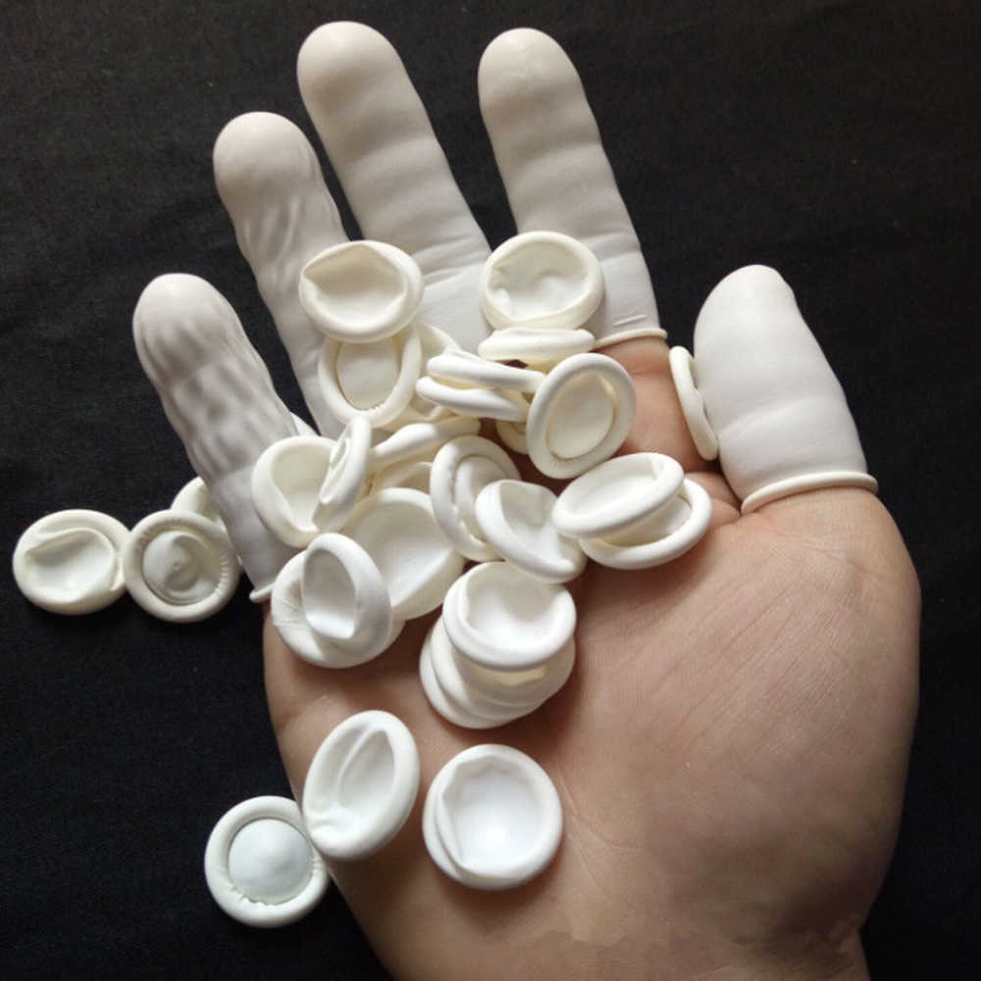
- Соски - предназначены для кормления грудных детей молоком или молочными смесями.
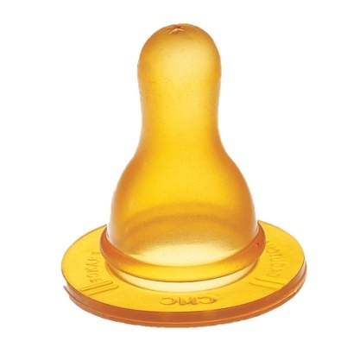
- Медицинские перчатки:
- перчатки хирургические выпускаются анатомической формы для плотного облегания рук, стерильные и нестерильные, опудренные внутри и неопудренные, тонкие, сверхтонкие или особо прочные для защиты от рентгеновских облучений, с высокой манжетой.
- диагностические нестерильные перчатки выпускаются опудренные и неопудренные внутри, предназначаются для ухода за больными, в медицинских учреждениях.
- анатомические перчатки выпускаются для защиты рук мед.персонала от загрязнения.
- Презервативы - средство контрацепции барьерного типа, а также средство защиты от многих патогенов, передающихся половым путем. Бывают различной марки.
б) Изделия из нитрила
Нитрил – это материал, с мощной молекулярной связью с горизонтальными соединениями.
- перчатки смотровые (опудренные и неопудренные);
- перчатки диагностические.

в) Изделия из ПВХ
Поливинилхлорид – это синтетический термопластичный полимер, внешне представляющий собой твердое вещество белого цвета.
Подкладная клеенка - применяется для санитарно-гигиенических целей в качестве подкладного, непроницаемого материала в медицинской практике и быту.
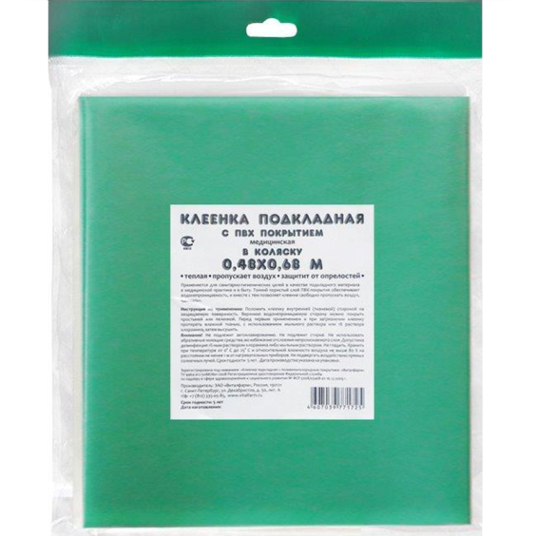
В группу из резины входят:
1. Грелки – это резиновые емкости, которые при необходимости местного прогрева организма наполняют горячей водой, так же их применяют еще и для промываний и спринцеваний.
Грелки выпускают двух типов:
А – для местного согревания тела (1,2,3 литра);
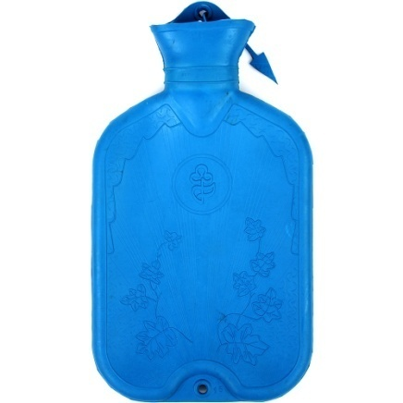
Б – комбинированные, применяются, как для согревания, так и для промывания и спринцевания, они комплектуются резиновым шлангом (длина 140 см), тремя наконечниками (детский, взрослый, маточный), пробкой – переходником и зажимом (2,3 литра).
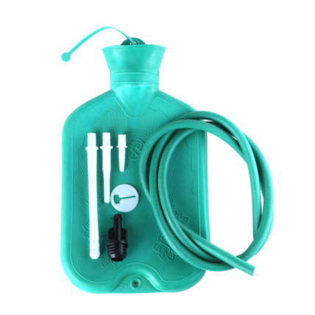
2. Пузыри для льда предназначены для местного охлаждения при различных травмах. Они представляют собой емкости различной формы с широкой горловиной для заполнения льдом закрывающиеся пластмассовой пробкой. Выпускаются 3-х размеров с диаметром 15, 20 и 25 см.
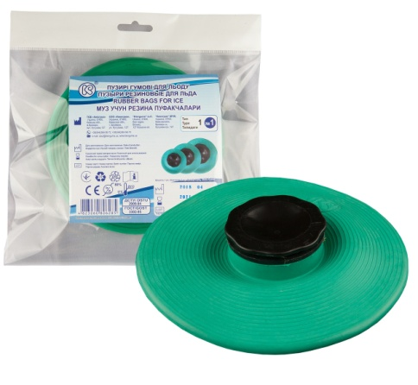
3. Круги подкладные представляют собой кольцеобразной формы мешки, которые надуваются воздухом и закрываются вентилем. Выпускаются трех размеров: № 1-9,5/30см, № 2-14,5/38см, № 3-14,5/45.
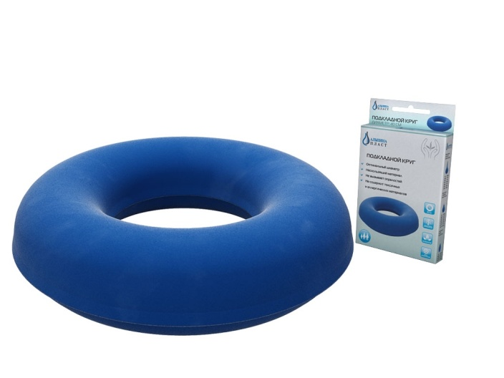
4. Спринцовки – это резиновый баллончик грушевидной формы с мягким или твердым наконечником. Используются для промывания различных каналов и полостей.
Спринцовки бывают двух типов:
- А- с мягким наконечником бываю разных номеров в зависимости от объёма от 15мл до 360мл.
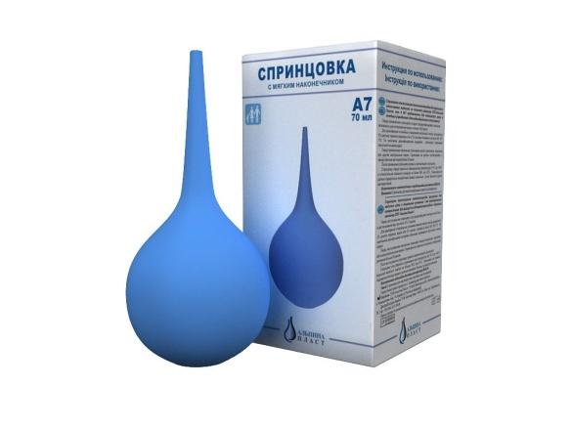
- Б - с твердым наконечником выпускаются разных номеров в зависимости от объема в мл (от 15,30,45 до 360 мл).
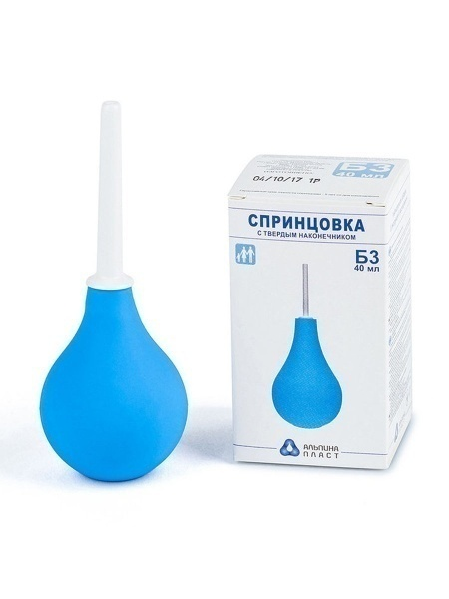
- Ирригационные спринцовки применяются в гинекологии в лечебно-профилактических целях для орошения влагалища (1, 1,5, 2 литра).
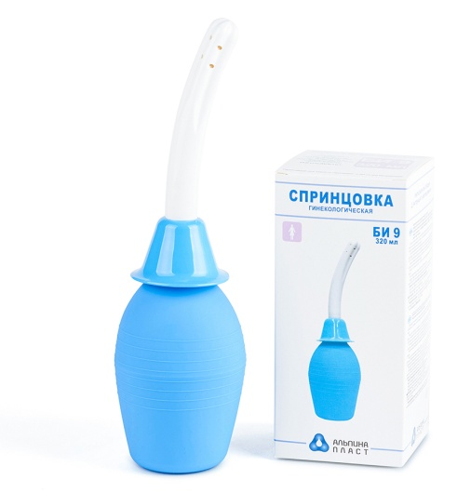
- Судна подкладные предназначены для туалета лежачих больных. Представляют собой круги подкладные продолговатой формы с дном.
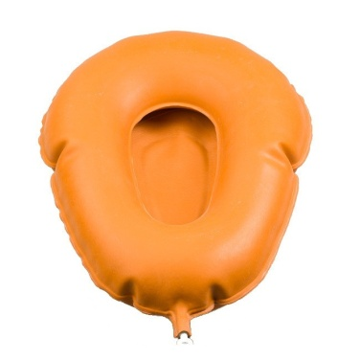
- Кружка «Эсмарха» - представляет собой пластиковую или силиконовую (реже – металлическую) отводную трубку длинной 157 см.
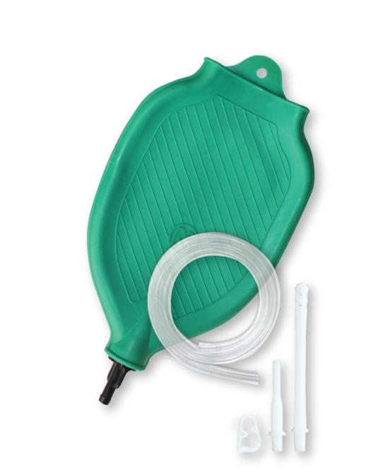
- Жгут - средство временной остановки кровотечения из крупных кровеносных сосудов, представляет собой прочную, относительно узкую и длинную полоску какого-либо материала, накладываемую с целью прижатия сосуда к костным выступам, уменьшения его просвета, и, как следствие, прекращения или значительного уменьшения кровотечения.
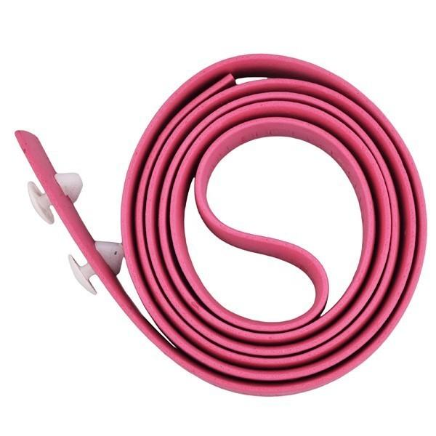
- Кольца маточные представляют собой полые кольца, предназначенные для предупреждения выпадения матки. Изготавливают из резины светлого цвета, должны быть упругими, без трещин, различных выступов на поверхности. Выпускаются 7 номеров в зависимости от диаметра.
Изделия из пластмасса:
- Контейнер для сбора биологических жидкостей (100 мл);
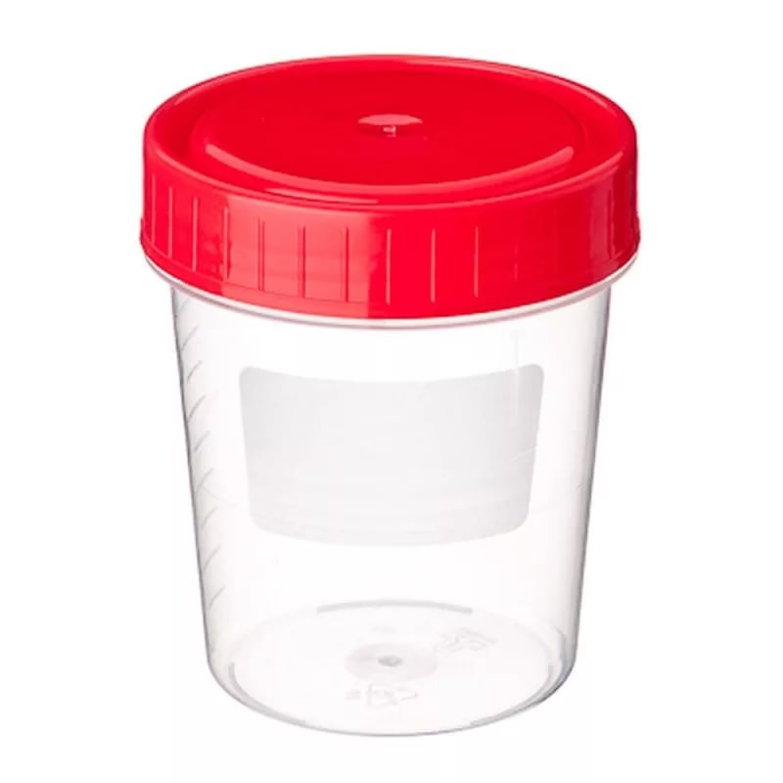
- Контейнер для сбора образованных биоматериалов (60 мл);
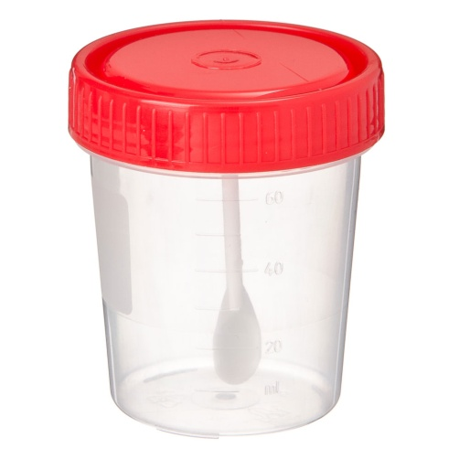
- Судно подкладное полимерное представляет собой цельнолитую пластмассовую конструкцию.
Большие, на 1,5 литра. Параметры: 54х45 см.
Средние, на 1 литр. Параметры: 48х37 см.
Малые, на 0,7 литра. Параметры: 48х35 см.
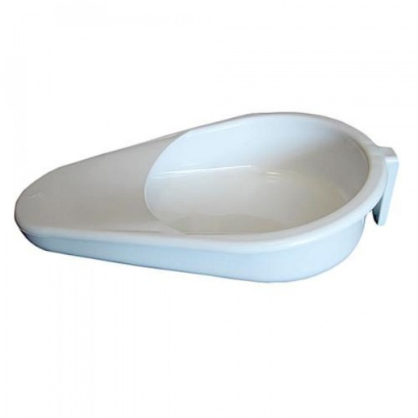
- Мочеприемник - это устройство для сбора мочи, который подключается к катетеру или к уропрезервативу и представляет собой мешок с дренажным отверстием для его опорожнения.
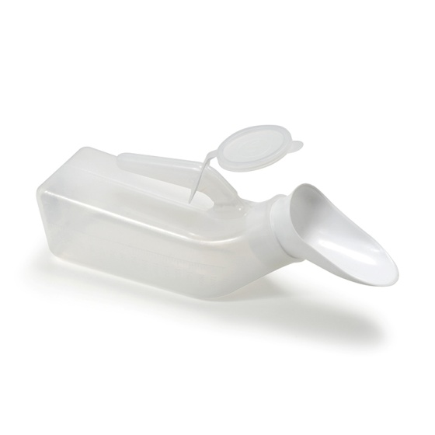
- Молокоотсос — устройство, предназначенное для сцеживания грудного молока.
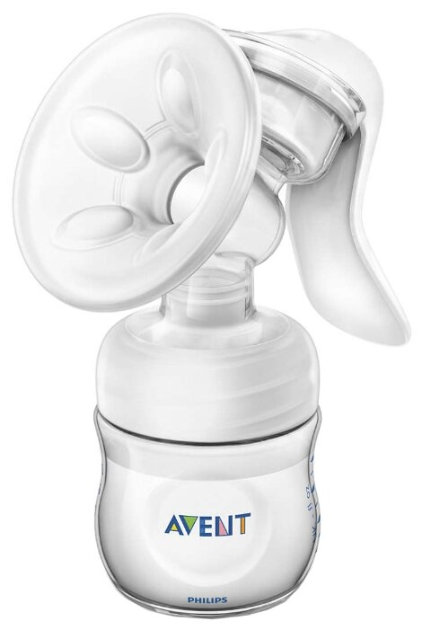
Перевязочное средство - это медицинское изделие, изготовленное из одного или нескольких перевязочных материалов, предназначенное для профилактики инфицирования и для лечения ран. В производстве перевязочных средств используются, в основном, натуральные гигроскопичные материалы. Цель: перевязка ран и ожогов, тампонада ран при кровотечениях, наложении повязок после хирургических вмешательств с целью осушения ран и защиты их от вторичной инфекции.

Ассортимент перевязочных средств:
- Бинты марлевые нестерильные выпускаются размером 10мх16см, 10х10, 5х10, 5х5, 5х7, 7х10, 7х14, 7х7см.
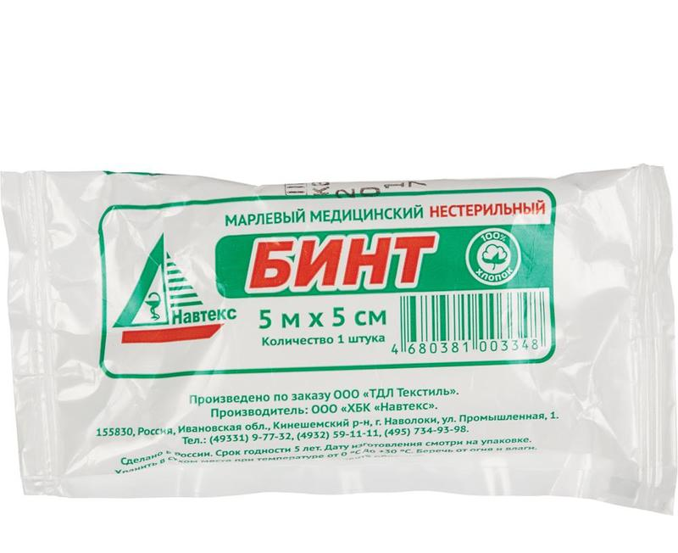
- Бинты марлевые стерильные выпускаются размером 5х10, 5х7, 7х14 см, 10х16 см.
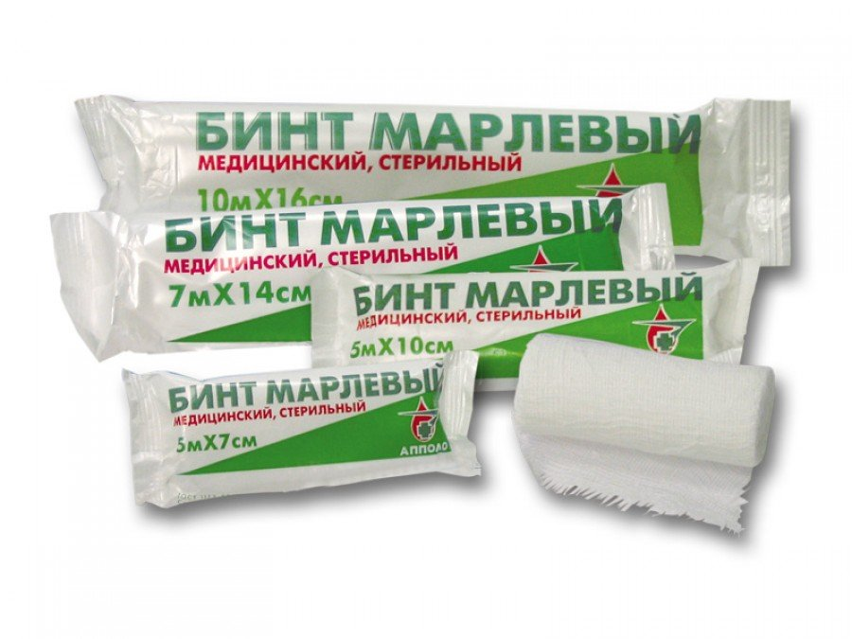
- Бинты гипсовые содержат гипс, который после намокания накладывается на травмированные части тела с целью их фиксации, выпускаются длиной 3 м и шириной - 10, 15, 20 см.
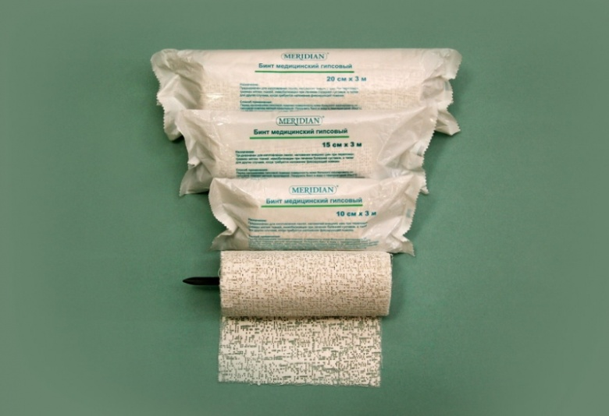
- Бинт эластичный бывает маленькой растяжимости, средней степени растяжимости и высокой степени растяжимости.
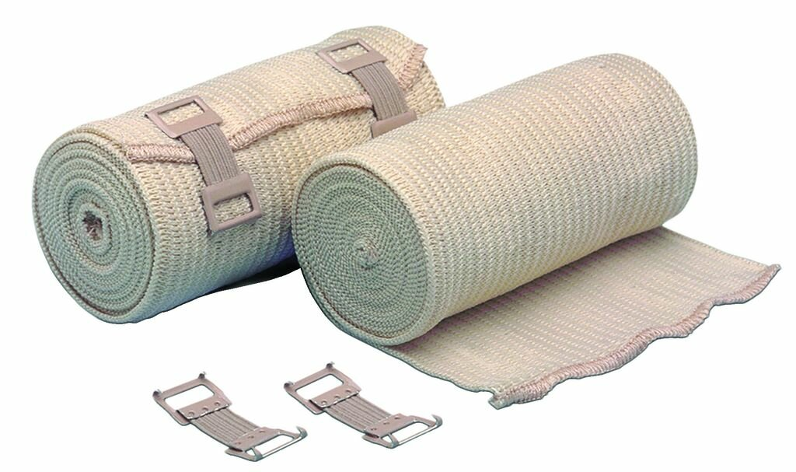
- Бинт трубчатый представляют собой бесшовную трубку из гидрофильного материала. Выпускается разных размеров для применения на различные верхние и нижние конечности.
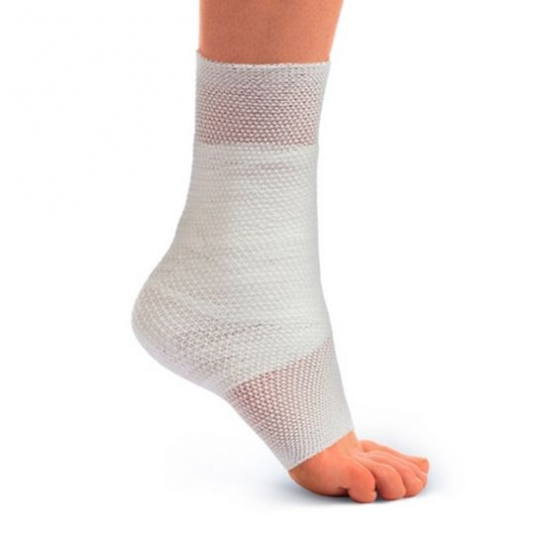
- Салфетки марлевые выпускают размером 16х14см, 45х29см и т.д. Стерильные салфетки выпускаются в упаковке по 5, 10, 40 шт.
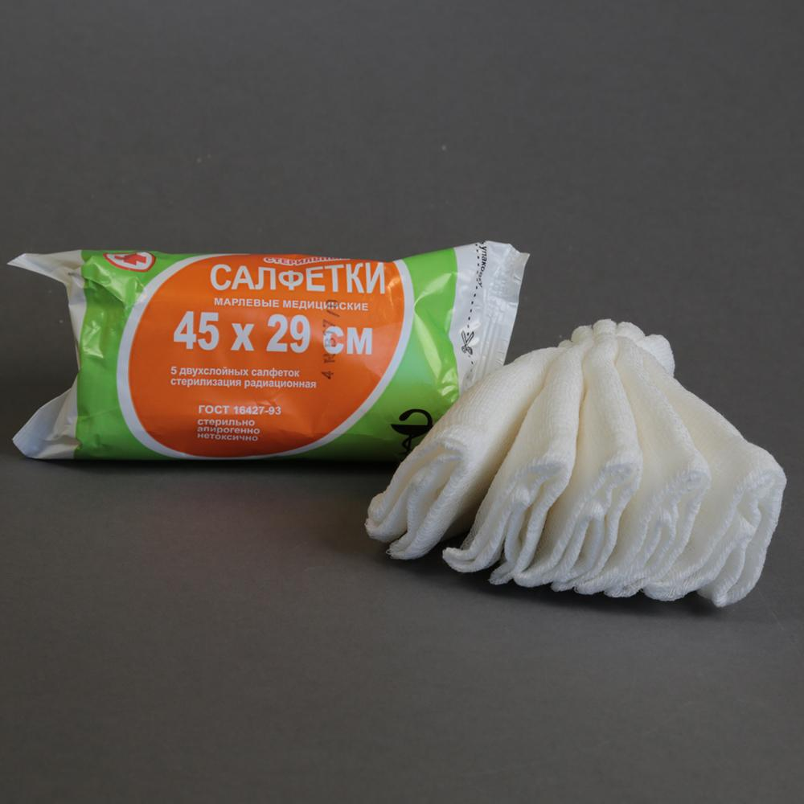
- Пакеты перевязочные являются готовой повязкой. В состав индивидуальных перевязочных пакетов входят стерильный бинт и ватная подушечка, которая может быть подшита к началу бинта.
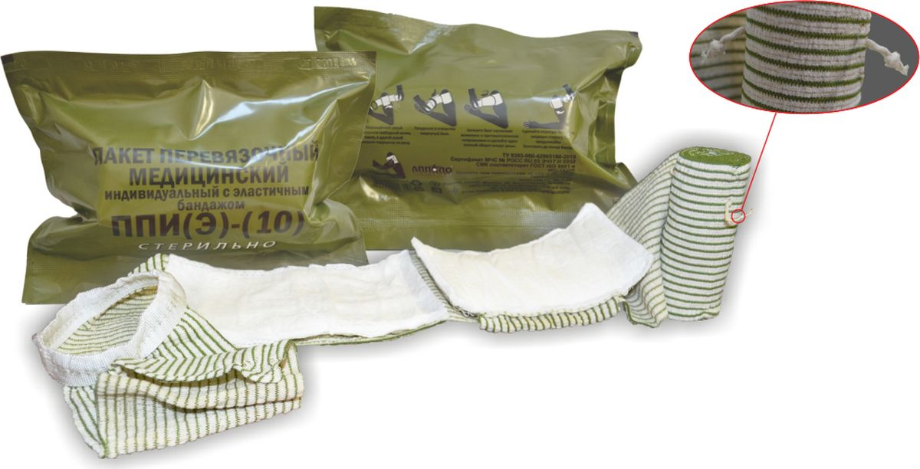
- Пластыри (лейкопластыри) выпускаются фиксирующие и покровные (могут содержать лекарственное средство), выпускаются различной длинной.
Разновидности пластырей покровных:
- водостойкие;
- гипоаллергенные;
- эластичные.
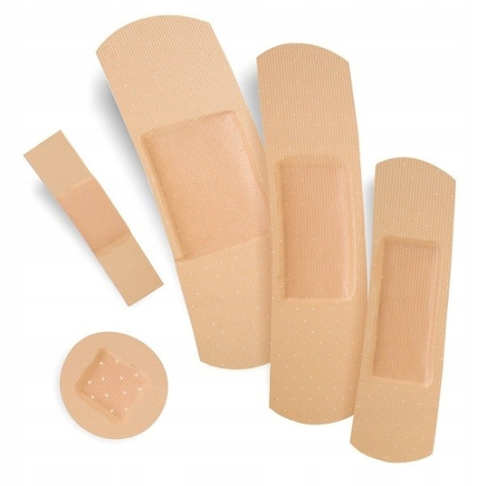
Вспомогательный материал – продукция, представляющая собой волокна, нити, ткани, пеленки, нетканые материалы предназначенные для изготовления перевязочных средств.
К ним относятся:
- Марля - редкая сеткообразная ткань, для медицинских целей выпускается марля чисто хлопчатобумажная или с примесью вискозы, в рулонах шириной 85-90 см по 50-150 м ,в отрезах по 2,2,5,10метров.
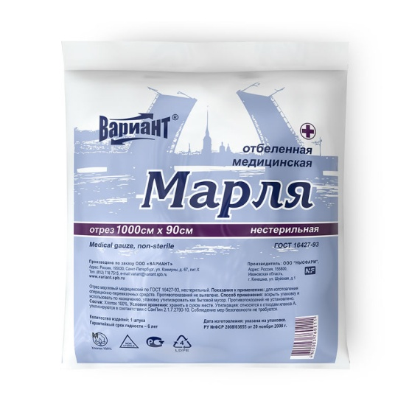
- Вата хлопковая, получаемая из природных волокон хлопчатника. 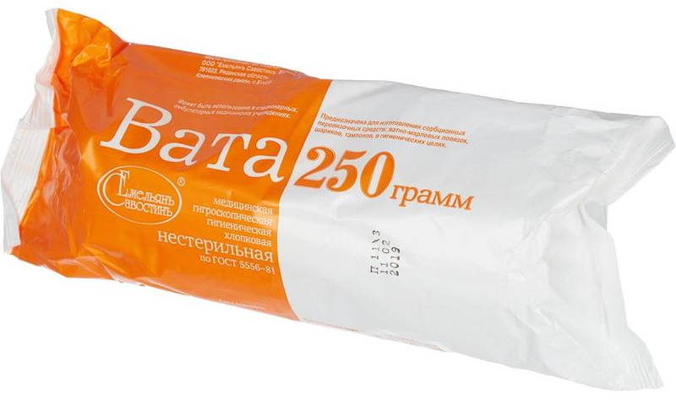
- Вата вискозная – получается из целлюлозы ,подвергнутой химической обработке.
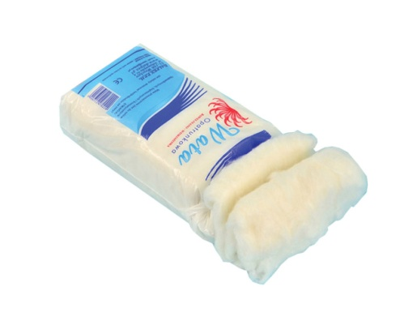
Изделия медицинской техники – изделия, предназначены для диагностики, профилактики или лечения различных заболеваний.
1.Инструменты – это технические устройства, предназначенные для выполнения профилактических, диагностических, лечебных манипуляций и процедур, удерживаемые в руке и приводимые в действие мышечной силой человека.
2.Приборы – это специальные устройства, с помощью которых можно получить необходимую информацию о состоянии организма, поставить диагноз.
3.Аппараты – это устройства, воздействующие на организм с лечебной целью.
4.Расходные материалы – это различные материалы, используемые для обеспечения работы медицинской техники и выполнения лечебных процедур.
Предметы ухода за больными:
- Бандажи – это пояса или повязки для закрытия дефектов брюшной полости или поддержания внутренних органов в нормальном положении. Выпускаются бандажи грыжевые, паховые, пупочные, бандажи компрессионные для фиксации позвоночника.
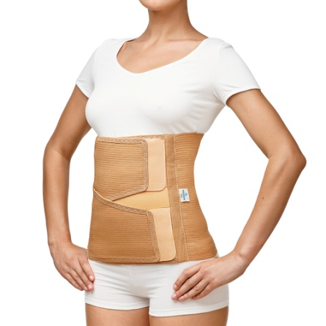
- Костыли предназначены для передвижения и опоры при различных заболеваниях ног. Выпускаются деревянные и алюминиевые различных размеров.
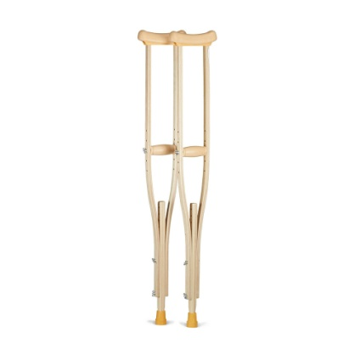
- Трости инвалидные применяют для создания дополнительной опоры при передвижении. Выпускаются деревянные и алюминиевые разной длины.
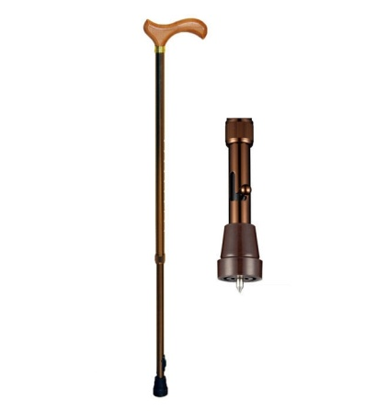
- Пипетки глазные применяют для закапывания лекарственных средств в глаза, в нос. Представляют собой стеклянную трубочку с резиновым колпачком.
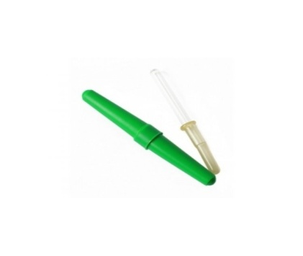
- Хранение медицинских изделий осуществляется в соответствии с приказом от 13.11.1996 N 377 (ред. от 23.08.2010) "Об утверждении Инструкции по организации хранения в аптечных учреждениях различных групп лекарственных средств и изделий медицинского назначения".
Резиновые изделия:
Помещение для хранения резиновых изделий должно быть защищено от света, особенно прямых солнечных лучей, высокой (более 20 град. C) и низкой (ниже 0 град.) температуры воздуха; текучего воздуха; относительная влажность должна быть не менее 65%; изолированне от воздействия агрессивных веществ (йод, хлороформ, хлористый аммоний и т.д); храняться вдали от нагревательных приборов (не менее 1 м). Помещения хранения оборудуются шкафами, ящиками, полками, стеллажами, блоками для подвешивания, стойками.
Шкафы для хранения резиновых изделий имеют плотно закрывающиеся дверцы. Внутри шкафы имеют совершенно гладкую поверхность.
Хранение резиновых изделий в лежачем положении (бужи, катетеры, пузыри для льда, перчатки и т.п.), оборудуются выдвижными ящиками с таким расчетом, чтобы в них можно было размещать предметы на всю длину, свободно, не допуская их сгибов, скручивания и т.п..
Хранения изделий в подвешенном состоянии (жгутов, зондов, ирригаторной трубки), оборудуются вешалками, расположенными под крышкой шкафа, вешалки съемные.
Резиновые изделия размещают в хранилищах по наименованиям и срокам годности. На каждой партии резиновых изделий прикрепляют ярлык с указанием наименования, срока годности.
Круги подкладные, грелки резиновые, пузыри для льда хранятся слегка надутыми, резиновые трубки хранятся со вставленными на концах пробками. Съемные резиновые части приборов хранятся отдельно от частей, сделанных из другого материала.
Пластмассовые изделия:
Изделия из пластмасс следует хранить в вентилируемом темном помещении, на расстоянии не менее 1 м от отопительных систем. В помещении не должно быть открытого огня, паров летучих веществ. Электроприборы, арматура и выключатели должны быть изготовлены в противопожарном исполнении. В помещении следует поддерживать относительную влажность воздуха не выше 65%.
Перевязочные средства и вспомогательные вещества:
Перевязочные средства хранят в сухом проветриваемом помещении в шкафах, ящиках, на стеллажах и поддонах, которые должны быть выкрашены изнутри светлой масляной краской и содержаться в чистоте.
Стерильный перевязочный материал (бинты, марлевые салфетки, вата) хранятся в заводской упаковке.
Нестерильный перевязочный материал (вата, марля) хранят упакованными в плотную бумагу или в тюках (мешках) на стеллажах или поддонах.
Вспомогательный материал (фильтровальная бумага, бумажные капсулы и др.) необходимо хранить в промышленной упаковке в сухих и проветриваемых помещениях в отдельных шкафах в строго гигиенических условиях. После вскрытия промышленной упаковки расфасованное или оставшееся количество вспомогательного материала рекомендуется хранить в полиэтиленовых, бумажных пакетах или мешках из крафт - бумаги.
- Правила реализации изделий медицинского назначения из аптеки:
Реализация изделий медицинского назначения из аптеки производится по запросу потребителя.
- Документы подтверждающие качество:
Реестр документов, подтверждающих качество.

Тема № 5 (18 часов) Медицинские приборы, аппараты, инструменты. Анализ ассортимента. Хранение. Реализация. Документы, подтверждающие качество.
- Медицинские приборы – это специальные устройства, с помощью которых можно получить необходимую информацию о состоянии организма, поставить диагноз.
Медицинские аппараты – это устройства, воздействующие на организм с лечебной целью.
- Медицинские приборы:
Термометр – это прибор, предназначенный для измерения температуры жидкостной, газообразной или твердой среды.
- Ртутный термометр;
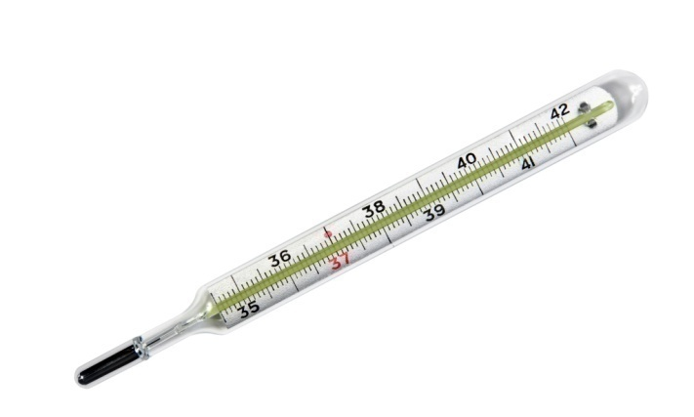
- Электронный термометр;
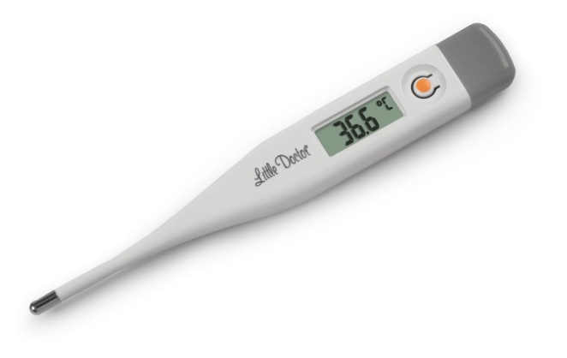
- Бесконтактный термометр;
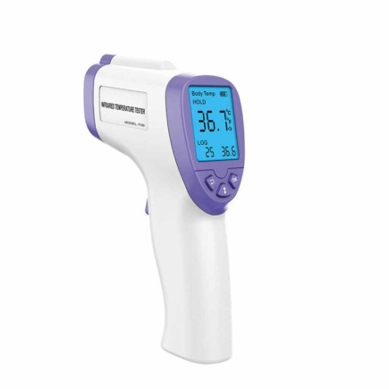
- Инфракрасный термометр.
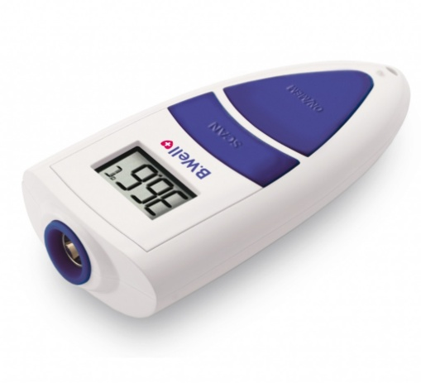
Тонометр - это медицинский прибор, предназначенный для измерения артериального (кровяного) давления пациента в домашних условия и в медицинских учреждениях.
- Автоматические тонометры;
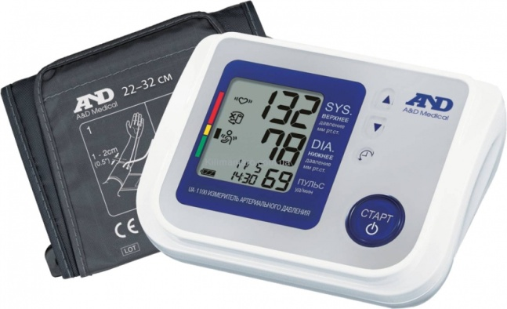
- Механические тонометры;
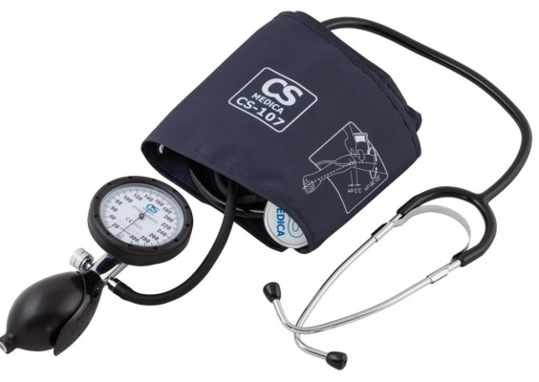
- На плечо;
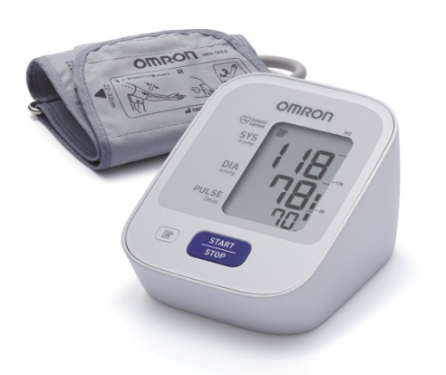
- На запястья.
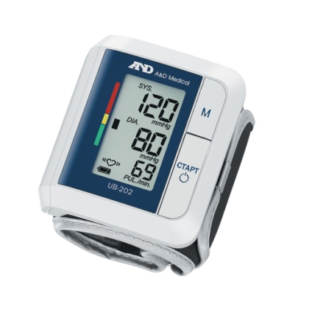
Глюкометр - это медицинский прибор для определения уровня глюкозы в крови.
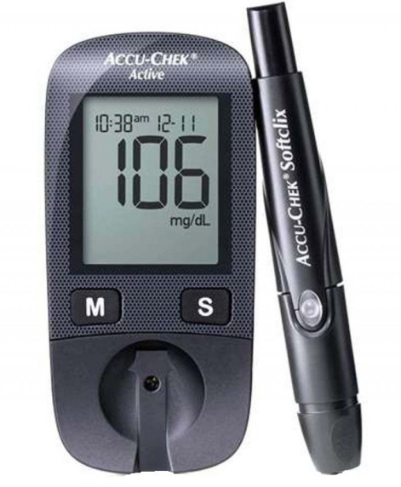
Медицинские аппараты:
Небулайзер - это медицинский аппарат для вдыхания лекарств для профилактики и лечения заболеваний дыхательных путей.
- Ультразвуковой небулайзер (аэрозоль образуется за счет высокочастотной вибрации);
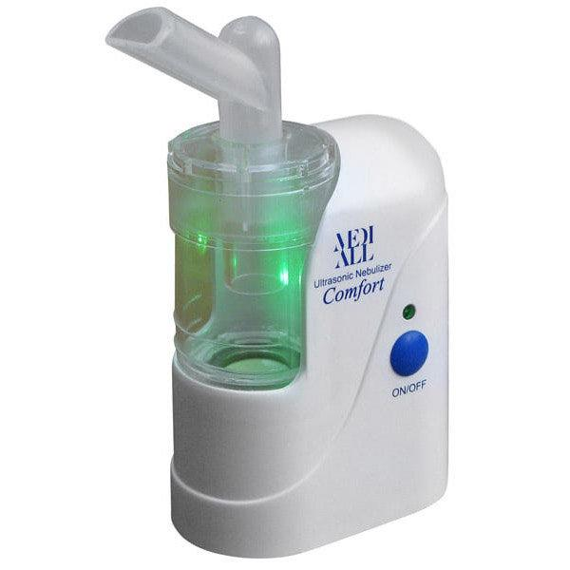
- Компрессорный небулайзер (преобразование жидкости в аэрозоль происходит под давлением сжатого воздуха или кислорода.);
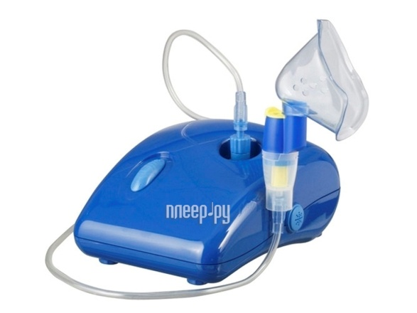
- Мембранный небулайзер (объединяют в себе достоинства ультразвуковых и компрессорных устройств).
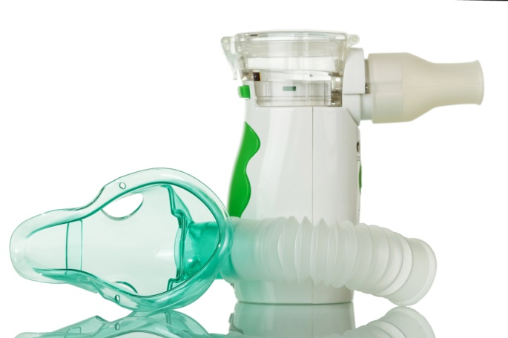
- Шприцы - инструменты для дозированного введения в ткани организма жидких ЛС, отсасывания экссудатов и других жидкостей, а также для промывания. Шприц представляет собой ручной поршневой насос состоящий из цилиндра, поршня и другой арматуры.
Классификация шприцев:
- Конструкция
- Двухкомпонентные (Цилиндр+поршень);
- Трехкомпонентные (Цилиндр+поршень+плунжер)
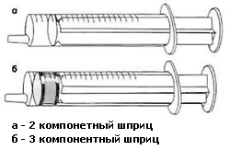
- По объёму:
- Малые (0,3; 0,5; 1 мл). Применяют в неонатологии, фтизиатрии и эндокринологии. Также при помощи малых шприцев проводят вакцинации, делают аллергологические внутрикожные пробы.
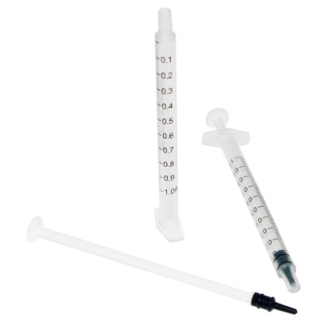
- Стандартные (от 2 до 22 мл). Используются во всех отраслях медицины для проведения подкожных, внутримышечных и внутривенных инъекций.
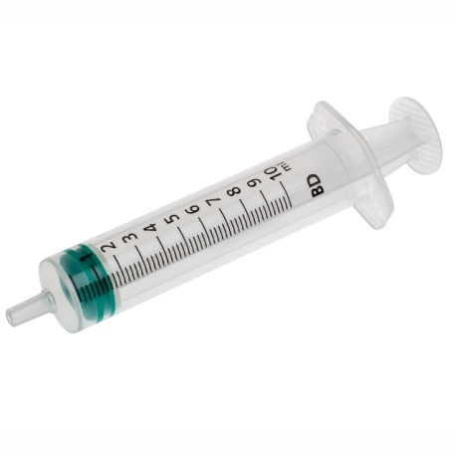
- Большие (30,50,60,100мл). Необходим для отсасывания жидкости, выведения специфических питательных веществ и промывания полостей организма (например, шприц Жане для промывания ухо).
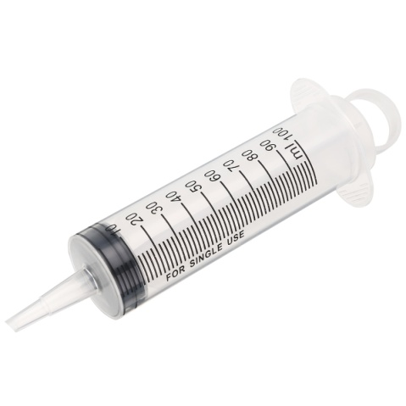
- Число использований
- Одноразовые (обычно это шприцы для инъекций, из пластика и с иглой из нержавеющей стали);
- Многоразовые, как правило, стеклянные инструменты. (К ним относят устаревшие модели типа Рекорд, а также шприцы-ручки, пистолеты и пр).
- Тип иглы
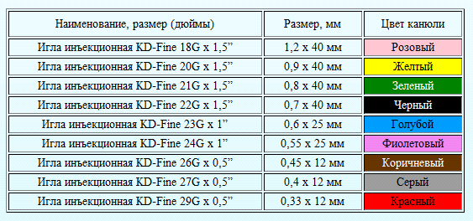
- По положению наконечника-конуса на цилиндре:
- Концентрический (расположение конуса в центре цилиндра);
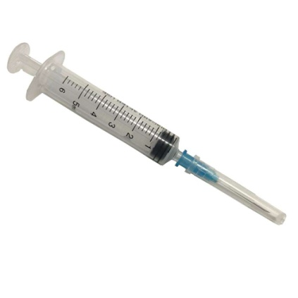
- Эксцентрический (конус расположен с боку цилиндра).
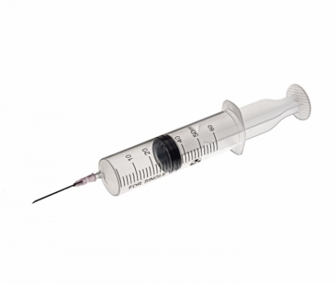
- Виды
- Инсулиновые;
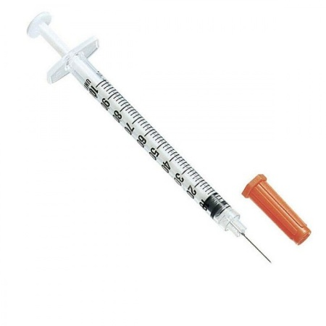
- Шприц Жане;
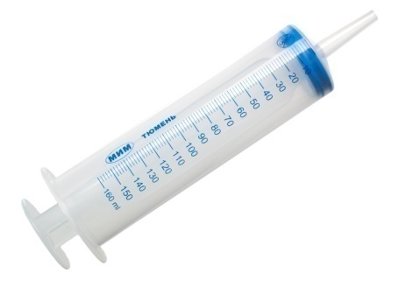
- Самоблокирующийся;
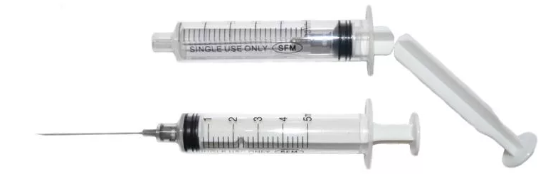
- Шприц-ручка;
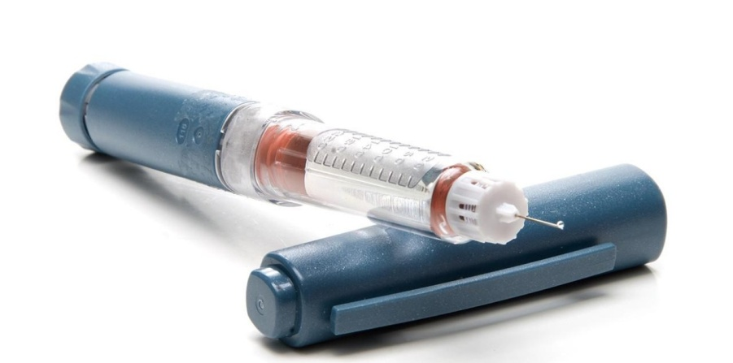
- Шприц-тюбик;
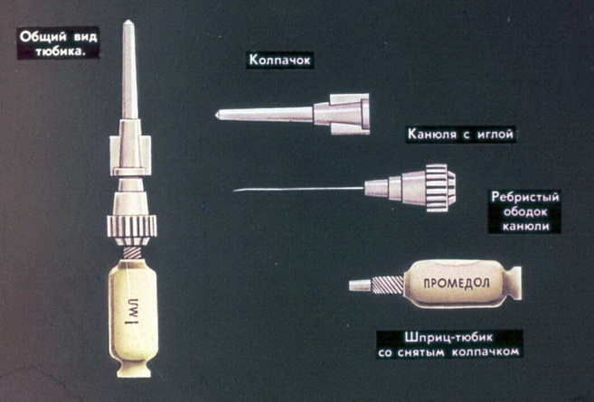
- Шприц типа Рекорд;
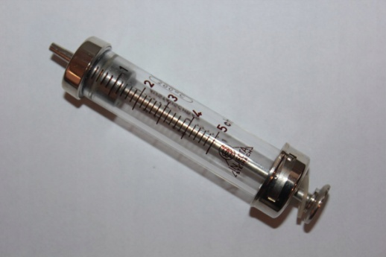
- Шприц колба;
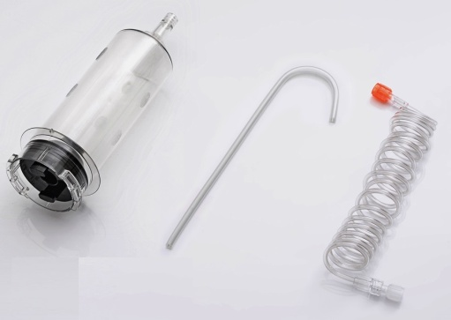
- Карпульные шприцы;
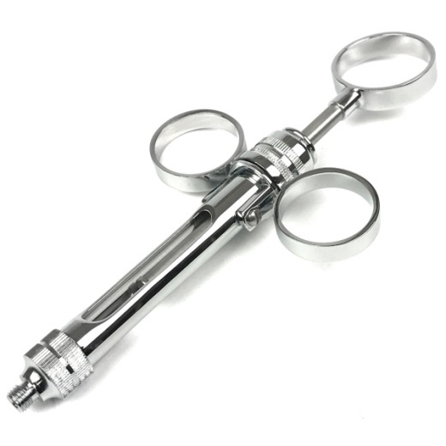
- Шприц-пистолет;
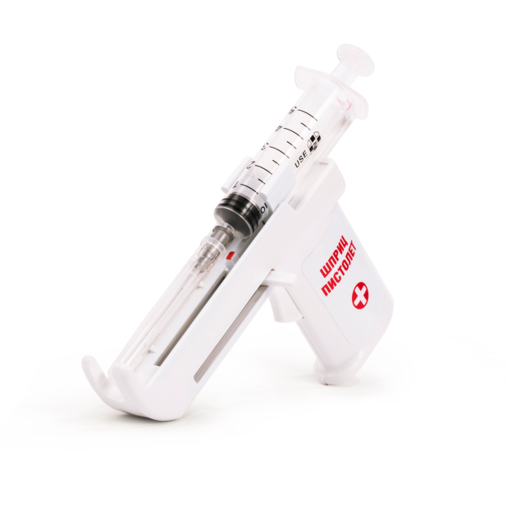
- Шприц для вливания;
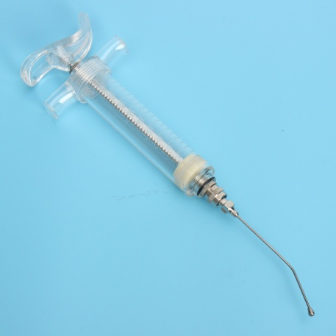
- Шприц стеклянный типа Люэр.
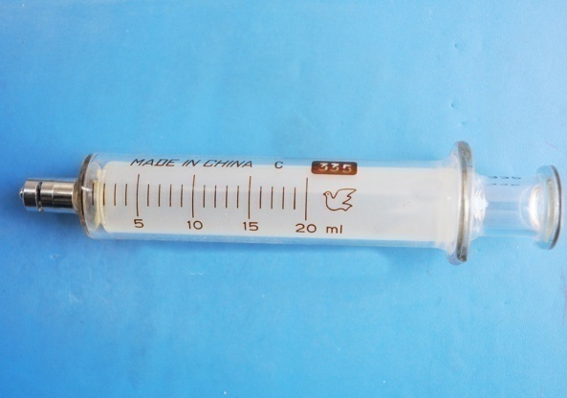
Система для трансфузий – это система для переливания крови и инъекционных растворов.
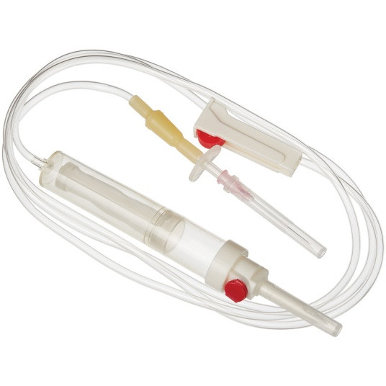
- Маркировка шприцев, игл для инъекций.
Каждый шприц герметично упаковывается в полимерную потребительскую тару на которую наносят:
- описание содержимого;
- надписи «СТЕРИЛЬНО», «АПИРОГЕННО», «ДЛЯ ОДНОРАЗОВОГО ПРИМЕНЕНИЯ»;
- наименование и/или товарный знак предприятия-изготовителя или поставщика;
- номер партии или дату изготовления;
- «Годен до...» (месяц и год);
- графические символы;
- дополнительные надписи;
- размеры иглы;
- тип наконечника;
- штрих код;
- символ СЕ (изделие соответствует положениям Директивы ЕС о медицинских инструментах);
- символ (pp)LUER ( тип шприца);
- надпись « не использовать дважды»;
- символ с соответствия госту.
С размерами и маркировками можно ознакомиться в следующей таблице:
- Правило хранения:
Правило хранения осуществляется согласно приказу МЗ РФ от 13.11.1996 N 377 (ред. от 23.08.2010) «Об утверждении Инструкции по организации хранения в аптечных учреждениях различных групп лекарственных средств и изделий медицинского назначения».
Медицинские аппараты и приборы хранятся на стеллажах или отдельных полках, защищённые от прямых солнечных лучей, на расстоянии 1 м от отопительных приборов. Влажность воздуха не выше 65%. При температуре не выше +25°С.
Шприцы и системы для трансфузий хранятся отдельно в темном помещении в шкафах на расстоянии 1 м от отопительных приборах. Влажность воздуха не выше 65%. При температуре не выше +25°С.
- Правила реализации медицинской техники. Предпродажная подготовка. Оформление документов при продаже.
Продавец обязан своевременно в наглядной и доступной форме довести до сведения покупателя необходимую и достоверную информацию о товарах и их изготовителях, обеспечивающую возможность правильного выбора товаров.
Информация в обязательном порядке должна содержать:
- наименование товара;
- место нахождения (адрес), фирменное наименование (наименование) изготовителя (продавца), место нахождения (адрес) организации (организаций), уполномоченной изготовителем (продавцом) на принятие претензий от покупателей и производящей ремонт и техническое обслуживание товара, для импортного товара - наименование страны происхождения товара;
- сведения об обязательном подтверждении соответствия товаров в порядке, определенном законодательством Российской Федерации о техническом регулировании;
- сведения об основных потребительских свойствах товара;
- сведения об энергетической эффективности товаров, в отношении которых требование о наличии такой информации определено в соответствии с законодательством Российской Федерации об энергосбережении и о повышении энергетической эффективности;
- правила и условия эффективного и безопасного использования товара;
- гарантийный срок, если он установлен для конкретного товара;
- срок службы (срок годности), если он установлен для конкретного товара, а также сведения о необходимых действиях покупателя по истечении указанного срока и возможных последствиях при невыполнении таких действий, если товары по истечении указанного срока представляют опасность для жизни, здоровья и имущества покупателя или становятся непригодными для использования по назначению;
- цену в рублях и условия приобретения товаров, в том числе при предоставлении кредита - размер кредита, полную сумму, подлежащую выплате потребителем, и график погашения этой суммы.
Если приобретаемый покупателем товар был в употреблении или в нем устранялся недостаток (недостатки), покупателю должна быть предоставлена информация об этом.

Продавец обязан иметь книгу отзывов и предложений, которая предоставляется покупателю по его требованию.
Об имеющихся в товаре недостатках продавец должен предупредить покупателя не только в устной, но и в письменной форме (на ярлыке товара, товарном чеке или иным способом).
Продавец обязан по требованию потребителя ознакомить его с товарно-сопроводительной документацией на товар, содержащей по каждому наименованию товара сведения об обязательном подтверждении соответствия согласно законодательству Российской Федерации о техническом регулировании (сертификат соответствия, его номер, срок его действия, орган, выдавший сертификат, или сведения о декларации о соответствии, в том числе ее регистрационный номер, срок ее действия, наименование лица, принявшего декларацию, и орган, ее зарегистрировавший). Эти документы должны быть заверены подписью и печатью поставщика или продавца (при наличии печати) с указанием его места нахождения (адреса) и телефона.
Продавец обязан проводить проверку качества и безопасности (осмотр, испытание, анализ, экспертизу) предлагаемого для продажи товара в случае, когда проведение проверок предусмотрено законодательством Российской Федерации или условиями договора.
Продавец обязан обеспечить наличие единообразных и четко оформленных ценников на реализуемые товары с указанием наименования товара, сорта (при его наличии), цены за вес или единицу товара. Допускается оформление ценников на бумажном или ином визуально доступном для покупателей носителе информации, в том числе с электронным отображением информации, с использованием грифельных досок, стендов, световых табло.
Договор считается заключенным в надлежащей форме с момента выдачи продавцом покупателю кассового или товарного чека или иного документа, подтверждающего оплату товара, если иное не предусмотрено федеральным законом или договором между продавцом и покупателем.
Товар, на который установлен срок годности, продавец обязан передать покупателю с таким расчетом, чтобы он мог быть использован по назначению до истечения срока годности.
Медицинские изделия до подачи в торговый зал должны пройти предпродажную подготовку, которая включает распаковку, рассортировку и осмотр товара; проверку качества товара (по внешним признакам) и наличия необходимой информации о товаре и его изготовителе (поставщике), при необходимости удаление заводской смазки, проверку комплектности, сборку и наладку.
Правила возврата товаров надлежащего качества.
Согласно, Постановлению Правительства РФ от 19.01.1998 N 55 (ред. от 16.05.2020) "Об утверждении Правил продажи отдельных видов товаров, перечня товаров длительного пользования, на которые не распространяется требование покупателя о безвозмездном предоставлении ему на период ремонта или замены аналогичного товара, и перечня непродовольственных товаров надлежащего качества, не подлежащих возврату или обмену на аналогичный товар других размера, формы, габарита, фасона, расцветки или комплектации", изделия медицинского назначения надлежащего качества возврату и обмену не подлежат.
Документы подтверждающие качество:
Реестр документов, подтверждающих качество.

Тема № 6 (12 часов). Биологически-активные добавки. Анализ ассортимента. Хранение. Реализация. Документы, подтверждающие качество.
- БАД – это композиции натуральных или идентичных натуральным биологически активных веществ, предназначенных для непосредственного приема с пищей или введения в состав пищевых продуктов с целью обогащения рациона отдельными пищевыми БАД из растительного, животного или минерального сырья, а также химическими или биологически активными веществами и их комплексами.
Классификация БАД:
- БАД-нутрицевтики – это биологически активные добавки к пище, применяемые для коррекции химического состава пищи человека. Они содержат незаменимые пищевые вещества: витамины, полинасыщенные жирные кислоты, макро- и микроэлементы, пищевые волокна, другие пищевые вещества;
- БАД-парафармацевтики – это биологически активные добавки к пище, применяемые для профилактики, вспомогательной терапии и поддержки в физиологических границах функциональной активности органов и систем;
- Эубиотики (пробиотики) - биологически активные добавки к пище, в состав которых входят живые микроорганизмы и (или) их метаболиты, оказывающее нормализующее воздействие на состав и биологическую активность микрофлоры пищеварительного тракта.
- Пребиотики – препараты немикробного происхождения, не адсорбирующиеся в верхних отделах пищеварительного тракта, способны стимулировать рост или метаболическую активность нормальной микрофлоры кишечника. Чаще всего пребиотики содержат низкомолекулярные углеводы (олигосахариды).
- Пробиотики – живые или ослабленные микроорганизмы, необходимые для сохранения или восстановления нормального функционирования кишечной микрофлоры.
- Синбиотики – продукты, которые содержат одновременно пребиотики и пробиотики, они избирательно стимулируют рост и метаболическую активность микрофлоры кишечника, повышают факторы естественной защиты организма.
- Глицин (БАД-парафармацевтики)
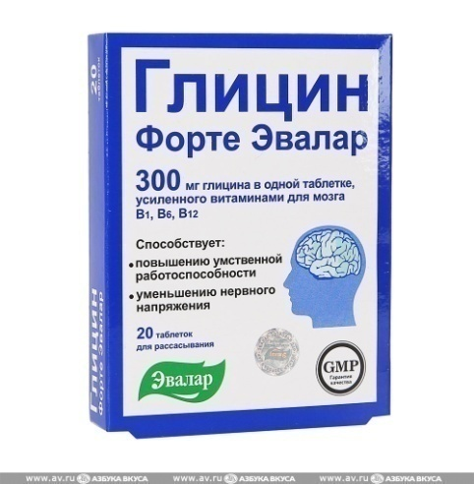
Форма выпуска: Таблетки защечные и подъязычные по 100 мг, в упаковке по 50 таблеток;
Показание к применению: в качестве БАД – дополнительного источника глицина;
Противопоказание: гиперчувствительность;
Способ применения и дозы: Сублингвально (под язык) или трансббукально (под щёку);
Побочные действия: аллергические реакции;
Условия хранения: в пачке при температуре не выше 25 градусов С. Хранить в недоступном для детей месте;
Условия отпуска из аптеки: без рецепта.
Атероклефит БИО (БАД-парафармацевтики)
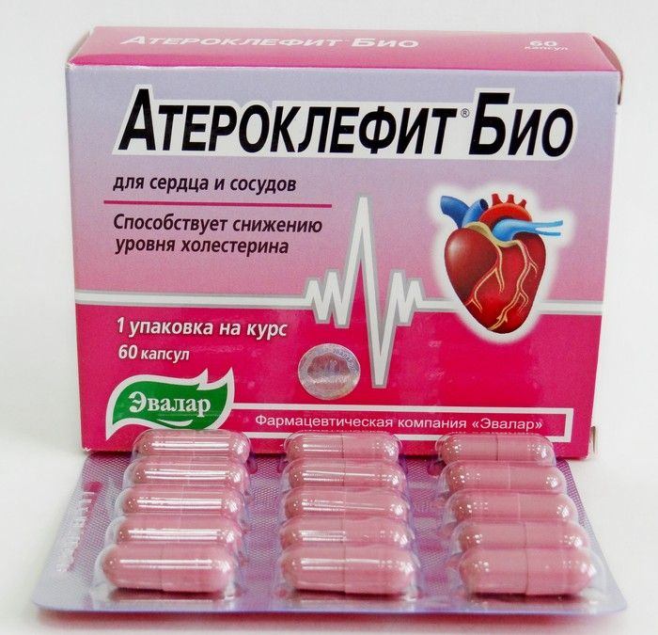
Форма выпуска: капсулы 250мг по 15 шт. в блистере, в упаковке по 2-4 блистера;
Показание к применению: принимать в качестве БАД для поддержания в норме концентрации холестерина и уровня артериального давления, нормализации метаболизма жиров и улучшения функционального состояния сердечно-сосудистой системы;
Противопоказание: гиперчувствительность;
Применение при беременности и в период грудного вскармливания: Не рекомендуется применять;
Побочные действия: аллергические реакции;
Условия хранения: в пачке при температуре не выше 25 градусов С. Хранить в недоступном для детей месте;
Условия отпуска из аптеки: без рецепта.
Цинк + Витамин С (БАД-нутрицевтики)
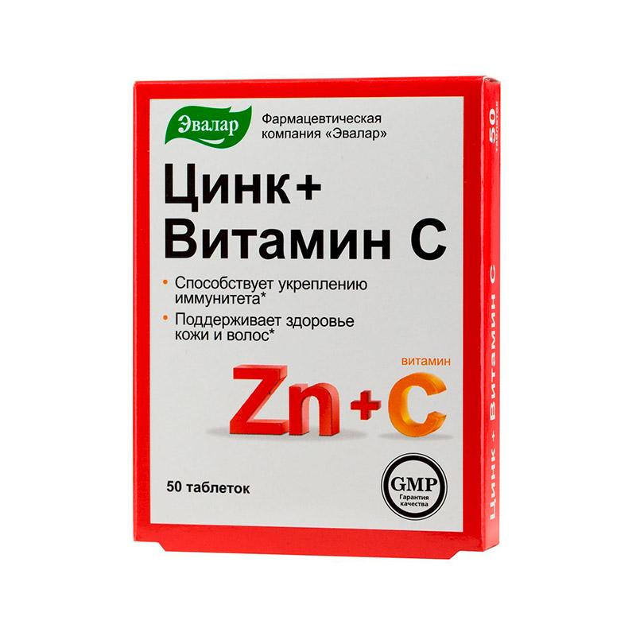
Форма выпуска: таблетки по 270мг в упаковке 50шт;
Показание к применению: применяют в период сезонных простудных заболеваний в качестве дополнительного источника витамина С и цинка;
Противопоказание: гиперчувствительность;
Применение при беременности и в период грудного вскармливания: Не рекомендуется применять;
Побочные действия: аллергические реакции;
Условия хранения: в сухом, защищенном от света месте, при температуре не выше 25 градусов С. Хранить в недоступном для детей месте;
Условия отпуска из аптеки: без рецепта.
- Требования к маркировке в соответствии с требованиями СанПин 2.3.2.1290-03 «Гигиенические требования к организации производства и оборота БАД»:
Информация о БАД должна содержать:
- наименования БАД, и в частности:
- товарный знак изготовителя (при наличии);
- обозначения нормативной или технической документации, обязательным требованиям которых должны соответствовать БАД (для БАД отечественного производства и стран СНГ);
- состав БАД, с указанием ингредиентного состава в порядке, соответствующем их убыванию в весовом или процентном выражении;
- сведения об основных потребительских свойствах БАД;
- сведения о весе или объеме БАД в единице потребительской упаковки и весе или объеме единицы продукта;
- сведения о противопоказаниях для применения при отдельных видах заболеваний;
- указание, что БАД не является лекарством;
- дата изготовления, гарантийный срок годности или дата конечного срока реализации продукции;
- условия хранения;
- информация о государственной регистрации БАД с указанием номера и даты;
- место нахождения, наименование изготовителя (продавца) и место нахождения и телефон организации, уполномоченной изготовителем (продавцом) на принятие претензий от потребителей.
Необходимая информация о БАД наносится на этикетку.
Требования к маркировке в соответствии с требованиями и технического регламента ТС 022/2011:
Маркировка упакованной пищевой продукции должна содержать следующие сведения:
- Наименование пищевой продукции;
- состав пищевой продукции;
- количество пищевой продукции;
- дату изготовления пищевой продукции;
- срок годности пищевой продукции;
- условия хранения пищевой продукции (для пищевой продукции, качество и безопасность которой изменяется после вскрытия упаковки, защищавшей продукцию от порчи, указывают также условия хранения после вскрытия упаковки);
- наименование и место нахождения изготовителя пищевой продукции или ФИО и место нахождения индивидуального предпринимателя - изготовителя пищевой продукции, а также в случаях, установленных настоящим ТР ТС, наименование и место нахождения уполномоченного изготовителем лица, наименование и место нахождения организации-импортера или ФИО и место нахождения индивидуального предпринимателя-импортера;
- рекомендации и (или) ограничения по использованию;
- показатели пищевой ценности пищевой продукции;
- сведения о наличии в пищевой продукции компонентов, полученных с применением генно-модифицированных организмов (далее - ГМО).
- единый знак обращения продукции на рынке государств - членов Таможенного союза
Маркировка упаковки должна содержать:
- цифровое обозначение и (или) буквенное обозначение (аббревиатуру) материала, из которого изготавливается упаковка.
- пиктограммы и символы:
- знак «для пищевой продукции»
- знак «петля Мебиуса»

- Правила хранения БАДов
Согласно Постановлению Главного государственного санитарного врача РФ от 17.04.2003 г. N 50 СанПиН 2.3.2.1290-03 БАДы хранят:
- с учетом их физико-химических свойств, при условиях, указанных предприятием-производителем БАД, соблюдая режимы температуры, влажности и освещенности на отдельной полке.
- Каждое наименование и каждая партия (серия) БАД хранятся на отдельных поддонах.
- Не допускается хранение пищевой продукции совместно с пищевой продукцией иного вида и непищевой продукцией в случае, если это может привести к загрязнению пищевой продукции.
БАДы отпускаются из аптеки по запросу потребителя.
Реализуемые БАД должны соответствовать требованиям, установленным нормативной и технической документацией.
Продажа может осуществляться только в потребительской упаковке.
Не допускается реализация БАД:
- не прошедших государственной регистрации;
- без удостоверения о качестве и безопасности;
- не соответствующих санитарным правилам и нормам;
- с истекшим сроком годности;
- при отсутствии надлежащих условий реализации;
- без этикетки, а также в случае, когда информация на этикетке не соответствует согласованной при государственной регистрации;
- при отсутствии на этикетке информации, наносимой в соответствии с требованиями действующего законодательства.
Документы, подтверждавшие качество:
Реестр документов, подтверждающих качество.

Тема № 7 (6 часов). Минеральные воды. Анализ ассортимента. Хранение. Реализация.
- Минеральные воды – это природные воды, являющиеся продуктом сложных геохимических процессов. Они оказывают на организм человека лечебное действие, обусловленное либо повышенным содержанием полезных биологически активных компонентов, их ионного или газового состава, либо общим ионносолевым составом воды.
Классификация:
- По степени минерализации:
- Лечебные воды с минерализацией от 10 до 15 г/куб.дм или менее;
- Лечебно-столовыем воды с минерализацией от 1 до 10 г/куб. дм или меньше, применяются как лечебное средство при курсовом назначении и не систематически в качестве столового напитка;
- Столовые минеральные воды - это слабоминерализованные воды (до 1 г/куб. дм), практически не имеющие лечебного значения, но обладающие приятными вкусовыми качествами;
- Для наружных процедур применяются минеральные воды с минерализацией от 15 г/куб. дм и выше (до 100-200 г/куб. дм).
- По химическом составу:
- Хлоридная;
- Сульфатная;
- Гидрокарбонатная;
- Натриевая;
- Кальциевая;
- Магниевая;
- Гидрокарбонатно-хлоридная;
- Магниево-кальциевая;
- Железистая;
- Бромная, иодная и фторсоержащая;
- Бромсодеражащая и йодо-бромсодержащая;
- Мышьяксодержащая.
- По наличию газов и специфических элементов:
- Углекислые (кислые);
- сульфидные (сероводородные);
- бромистые;
- йодистые;
- мышьяковистые;
- железистые;
- кремниевые;
- радиоактивные (радоновые).
- По температуре выхода из источника:
- Очень холодные (ниже 4°С);
- холодные - до 20°С;
- прохладные - до 34°С;
- индифферентные - до 37°С;
- теплые - до 39°С,
- горячие, или термальные - до 42°С;
- перегретые, или высокотермальные - свыше 42°С.
- По применению:
- Внутренние;
- наружные.
- Донат
Минерализация: лечебная вода с минерализацией 13,0-13,3 г/куб.дм;
Химический состав: анионы:
- гидрокарбонат HCO3- (7790);
- сульфат SO42- (2200);
- хлорид Cl- (66,7);
- бромид Br- (0,42);
- иодид I- (0,12);
- фторид F- (0,2);
- нитрат NO3- (0,1);
- нитрит NO2- (0,02);
- гидрофосфат HPO42- (0,12).
катионы:
- кальций Ca2+ (375);
- магний Mg2+ (1060);
- натрий Na+ (1565);
- калий K+ (17,1);
- литий Li+ (2,4);
- аммоний NH4+ (0,7);
- стронций Sr2+ (2,6);
- железо Fe2+ (0,3);
- марганец Mn2+ (0,11);
- алюминий Al3+ (0,17).
метаборную кислоту HBO3 (18,1);
кремниевую кислоту H2SiO2 (145);
растворенный в добываемой воде углекислый газ (3620).
Показания:
- хронические гастриты вне стадии обострения,
- раздражения кишечника с запором,
- панкреатит, холецистит, гепатит,
- при сахарном диабете,
- в послеоперационный период,
- при гипертонии, депрессии, для очищения организма.
Противопоказания:
- при почечной недостаточности;
- при внутренних кровотечениях;
- при тяжёлом протекании заболеваний ЖКТ;
- при наличии камней в почках;
- при онкологических заболеваниях.

Ессентуки 17
Минерализация: лечебная вода с минерализацией 10,0-14,0 г/куб.дм;
Химический состав: анионы:
- гидрокарбонат HCO3– (4900–6500);
- сульфат SO42− (менее 25);
- хлорид Cl− (1700–2800).
Катионы:
- кальций Ca2+ (50–200);
- магний Mg2+ (менее 150);
- натрий + калий Na++K+ (2700–4000).
Борная кислота H3BO3 (40–90).
Растворенный в добываемой воде углекислый газ (500–2350).
Показания:
- сниженная деятельность ЖКТ;
- гастрит с низкой и высокой кислотностью;
- гепатит и другие патологии печени;
- ожирение; панкреатит; холецистит;
- нарушенный функционал жёлчных протоков;
- сахарный диабет;
- алкогольная и другая интоксикация;
- кашель;
- гормональные сбои;
- хронические проблемы с испражнением;
- диатез.
Противопоказания:
- обострение любых заболеваний;
- ранний возраст у детей;
- солевые скопления в суставах;
- гипертонический криз;
- сердечные дисфункции.
Боржоми (Лечебно-столовая вода с минерализацией 2,5-7,5 г/куб.дм)
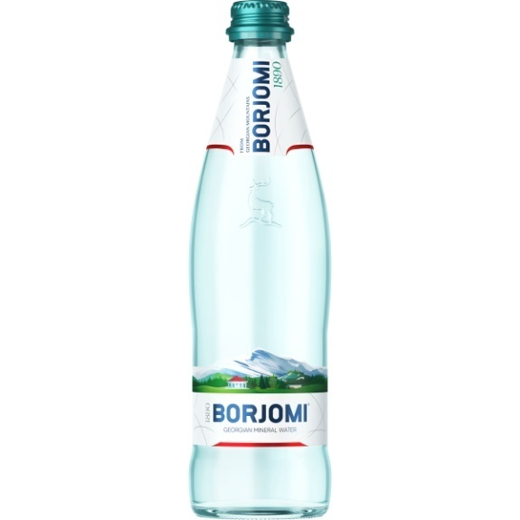
Минерализация: Лечебно-столовая вода с минерализацией 2,5-7,5 г/куб.дм.
Химический состав: Анионы
- гидрокарбонат HCO3– (3500–5000);
- сульфат SO42− (меньше 10);
- хлор Cl− (250–500).
Катионы
- магний Mg2+ (20–150);
- кальций Ca2+ (20–150);
- натрий+калий Na++K+ (1200–2000);
- натрий Na+ (1000–2000).
Показания:
- при гастрите хроническом и остром,
- при сахарном диабете,
- при панкреатите,
- при язве,
- при холецистите,
- при отравлениях;
Противопоказания:
- 1 тип сахарного диабета,
- хроническое воспаление почек,
- тяжёлое нарушение функций почек,
- наличие в мочевыводящих протоках и почках крупных камней,
- воспаление желчевыводящих протоков.
- Маркировка минеральных вод:
На этикетках и потребительской таре природных минеральных вод должна быть следующая информация:
- наименование продукта;
- тип (газированная, негазированная);
- номер скважины или название источника;
- наименование, местонахождение (адрес) изготовителя;
- объем, л;
- товарный знак изготовителя;
- назначение воды (столовая, лечебная, лечебно-столовая);
- минерализация, г/л;
- условия хранения;
- срок годности;
- обозначение нормативного или технического документа;
- информация о сертификации;
- химический состав воды, показания по лечебному применению (для лечебно-столовых и лечебных вод).
Для искусственно минерализованных вод должны быть дополнительные надписи «Искусственно минерализованная, химический состав воды» (эти воды регламентируются ТУ).
Кроме того, могут быть нанесены и другие надписи информационного и рекламного характера.
- Хранение и реализация минеральных вод.
Хранение минеральных вод осуществляется в первичной упаковке (бутылки), в прохладном защищенном от света месте, в горизонтальном положении при температуре не выше+25°С.
Реализация из аптеки по требованию покупателя без рецепта, но по рекомендации врача.
Документы, подтверждавшие качество:
Реестр документов, подтверждающих качество.

Тема № 8 (12 часов). Парфюмерно-косметические товары. Анализ ассортимента. Хранение. Реализация.
- Парфюмерно-косметическая продукция - вещества или смеси веществ, предназначенные для нанесения непосредственно на внешний покров человека (кожу, волосяной покров, ногти, губы и наружные половые органы) или на зубы и слизистую оболочку полости рта с единственной целью их очищения, изменения их внешнего вида, придания приятного запаха, или коррекции запаха тела, или их защиты, или сохранения в хорошем состоянии, или ухода за ними.
Классификация:
- Парфюмерия или средства для ароматизации и гигиены:
- Парфюмерные жидкости;
- Духи;
- Одеколон.
- Косметика или изделия для ухода за волосами, кожей, ногтями, полостью рта:
- Декоративные средства;
- Лечебно-гигиенические;
- Прочая косметика.
Декоративные средства – это инструмент, с помощью которого можно создать дневной, вечерний образ, улучшить его, подчеркнуть достоинства и замаскировать недостатки внешности (губная помада, пудра и т.д.).
Лечебно-гигиенические средства – это средства, дя лечебных и гигиенических целей (лосьоны, кремы, зубные пасты и порошки и т.д.).
В группу прочие относятся средства для загара и против загара, для ванн и т.д.
- Требования к маркировке в соответствии с требованиями технического регламента ТС 009/2011:
Маркирование парфюмерно-косметической продукции проводится путем нанесения информации для потребителя в виде надписей, цифровых, цветовых и графических обозначений на потребительскую тару, этикетку.
Маркировка парфюмерно-косметической продукции должна содержать следующую информацию:
- наименование, название (при наличии) парфюмерно-косметической продукции;
- назначение парфюмерно-косметической продукции, если это не следует из наименования продукции;
- косметика, предназначенная для детей, должна иметь соответствующую информацию в маркировке;
- наименование изготовителя и его местонахождение (юридический адрес, включая страну);
- страна происхождения парфюмерно-косметической продукции (если страна где расположено производство продукции не совпадает с юридическим адресом изготовителя);
- наименование и место нахождения организации (юридический адрес), уполномоченной изготовителем на принятие претензий от потребителя (уполномоченный представитель изготовителя или импортер), если изготовитель не принимает претензии сам на территории государства-члена ТС;
- номинальное количество (объем или масса) продукции в потребительской таре (для мыла твердого туалетного - номинальная масса куска, на момент упаковки) за исключением парфюмерно-косметической продукции номинальной массой менее 5 г, или номинальным объемом менее 5 мл, или пробника парфюмерно-косметической продукции;
- цвет и/или тон (для декоративной косметики и окрашивающих средств);
- массовую долю фторида (%, или мг/кг, или ppm) для средств гигиены полости рта, содержащих соединения фтора;
- срок годности: дата изготовления (месяц, год) и срок годности (месяцев, лет), или надпись «годен до» (месяц, год) или «использовать до» (месяц, год);
- описание условий хранения в случае, если эти условия отличаются от стандартных;
- особые меры предосторожности (при необходимости) при применении продукции, в том числе информация о предупреждениях, изложенных в приложениях 2-5 настоящего технического регламента;
- номер партии или специальный код, позволяющие идентифицировать партию парфюмерно-косметической продукции;
- сведения о способах применения парфюмерно-косметической продукции, отсутствие которых может привести к неправильному использованию потребителем парфюмерно-косметической продукции;
- список ингредиентов в соответствии с пунктом 9.3. настоящей статьи.
При этом списку ингредиентов должен предшествовать заголовок "Ингредиенты" или "Состав".
Ингредиенты указывают в порядке уменьшения их массовой доли в рецептуре, при этом парфюмерную (ароматическую) композицию указывают как единый ингредиент без раскрытия ее состава.
Ингредиенты, присутствующие в форме наноматериалов, должны быть четко указаны в списке ингредиентов с указанием после их названия в скобках слова "нано" или "nano" в случае указания ингредиентов в соответствии с международной номенклатурой косметических средств (INCI).
Список ингредиентов должен быть на родном языке
На изделиях декоративной косметики, выпущенных в виде серии различных тонов, могут быть перечислены все красители, использованные в серии, с применением термина: "может содержать" или знака (+/-).
Маркировка с информацией должна быть четкой и несмываемой с упаковки в условиях использования продукции по назначению.
Наименование изготовителя, местонахождения изготовителя и название продукции могут быть написаны с использованием букв латинского алфавита.
Страна происхождения парфюмерно-косметической продукции приводится на государственном, официальном языке государств - членов Таможенного Союза, в которых осуществляется реализация парфюмерно-косметической продукции.
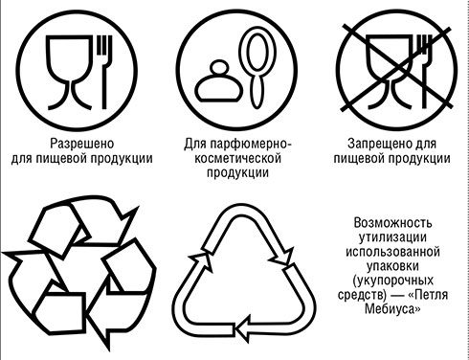
- Правила хранения и реализации. Документы подтверждающие качество.
Требования к хранению осуществляются согласно ГОСТ 32117-2013 Продукция парфюмерно-косметическая. Информация для потребителя. Общие требования:
Хранение лечебно-косметических товаров должно осуществляться на стеллажах, в защищенном от света месте, вдали от отопительных приборов:
1. температура хранения для жидкой продукции - не ниже + 5°С и не выше + 25°С;
2. для туалетного твердого мыла - не ниже - 5°С;
3. для остальной парфюмерно-косметической продукции - не ниже 0°С и не выше + 25°С;
4. отсутствие непосредственного воздействия солнечного света.
Правила продажи лечебно-косметических товаров в аптеке регламентируются следующими документами: Законами РФ «О защите прав потребителей», «О качестве и безопасности пищевых продуктов», Правилами продажи отдельных видов товара (утверждены Постановлением Правительства РФ № 55 от 19.01.98).
Парфюмерно-косметичексая продукция отпускается из аптеки по просьбе покупателя.
До подачи в торговый зал парфюмерно-косметические товары распаковываются и осматриваются, проверяется качество (по внешним признакам) каждой единицы товара и наличие о нем необходимой информации.
Покупателю должна быть предоставлена возможность ознакомиться с запахом духов, одеколонов, туалетной воды с использованием для этого лакмусовых бумажек, пропитанных душистой жидкостью, образцов-понюшек, предоставляемых изготовителем товаров, а также с другими свойствами и характеристиками предлагаемых к продаже товаров.
При передаче товаров в упаковке с целлофановой оберткой или фирменной лентой покупателю должно быть предложено проверить содержимое упаковки путем снятия целлофана или фирменной ленты. Аэрозольная упаковка товара проверяется продавцом в присутствии покупателя.
Документы, подтверждавшие качество:
Реестр документов, подтверждающих качество.

Тема № 9 (6 часов). Диетическое питание, питание детей до 3х лет. Анализ ассортимента. Хранение. Реализация.
- Диетическое питание – это лечебное и профилактическое питание, сочетающее в себе комплекс сбалансированных витаминов, минералов, белков, жиров и углеводов.
Детское питание – это изготовленная промышленным способом пищевая продукция (соответствующая требования института детского питания и ГОСТа), адаптированная к физиологическим особенностям организма ребенка.
Классификация:
Диетическое питание:
- Энпиты
Сухие молочные питательные смеси для энтерального питания с повышенным или пониженным содержанием основных пищевых ингредиентов:
- белковый (для введения в рацион белка);
- жировой (для повышения энергетической ценности рациона и обогащения полиненасыщенными жирными кислотами при отставании в физическом развитии);
- обезжиренный (для уменьшения в рационе жира и сохранения нормального уровня белка дисфункции кишечника, гипотрофии, муковисцидозе, ожирении);
- противоанемический
2. Низколактозные смеси
Продукты, изготовленные на молочной основе, освобожденной от лактозы;
- Безбелковые продукты
Вырабатываются на основе пшеничного и кукурузного крахмала, отличаются низким содержанием белка.
Детское питание:
1. Молочные смеси:
- Адаптированные (это сбалансированные по составу всех компонентов и максимально приближенные к грудному молоку продукты);
- Неадаптированные (это смеси, приготовленные из свежего или сухого молока животных, не прошедшие специальной обработки);
- лечебные смеси (это смеси, в которых снижено содержание основных компонентов или расщеплен белок, их назначает врач, если ребенок плохо переносит обычные адаптированные продукты).
2. Консервированные продукты:
- каши
- пюре
- соки
- йогурты.
- Согласно техническому регламенту таможенного союза ТР ТС 027/2012"О безопасности специализированной пищевой продукции, диетического и лечебно-профилактического питания".
На продуктах диетического питания маркировка должна содержать четкие указания о целевом назначении продукта, особенностях его состава и рекомендации по использованию в питании.
Инструкции по хранению открытой упаковки продукта, предназначенного для диетического применения, должны быть приведены на маркировке, если это необходимо для обеспечения полноты свойств и питательности продукта.
Маркировка диетических продуктов включает следующую дополнительную информацию:
- ингредиентный состав в порядке убывания в весовом или процентом выражении;
- назначение и условия применения;
- сведения о пищевой ценности (содержание белков, жиров, углеводов, витаминов, макро- и микроэлементов), процентное содержание от суточной потребности;
- способы и условия приготовления готовых блюд (в отношении концентратов и полуфабрикатов диетических продуктов);
- условия хранения (в отношении диетических продуктов, для которых установлены требования к условиям их хранения);
- противопоказания.
Диетические продукты с низким содержанием натрия (за исключением заменителей соли как таковых), должны выполняться следующие особые указания по маркировке:
- маркировка должна содержать описание "продукт с низким содержанием натрия" или "продукт с очень низким содержанием натрия";
- содержание натрия должно быть указано на маркировке с точностью до 5 мг/100 грамм, в том числе в расчете на порцию указанного объема при обычном употреблении;
- должно быть указано среднее содержание белков, жиров и углеводов в 100 граммах продукта при обычном употреблении, а также энергетическая ценность в калориях или килоджоулях;
- должно быть указано наличие заменителей соли, перечисленных в приложении 8 настоящего Технического регламента;
- при добавлении заменителя соли, полностью или частично состоящего из соли калия, необходимо указывать на маркировке суммарное содержание калия, выраженное в миллиграммах катиона на 100 грамм продукта при обычном употреблении.
Заменители соли должны называться "заменителем соли с низким содержанием натрия" или "диетическая соль с низким содержанием натрия". На маркировке заменителей соли должен содержаться полный список ингредиентов, а также содержание катионов (натрия, калия, кальция, магния, аммония и холина) на 100 грамм массы смеси заменителей.
Маркировка специализированных продуктов, предназначенных для питания спортсменов должна включать следующую дополнительную информацию:
- для продуктов, имеющих заданную пищевую и энергетическую ценность и направленную эффективность, состоящих из набора нутриентов или представленных их отдельными видами, указывается информация: "специализированный пищевой продукт для питания спортсменов";
- на потребительскую упаковку дополнительно выносится информация: сведения о пищевой и энергетической ценности продукта, доля от физиологической потребности; рекомендуемые дозировки, способы приготовления (при необходимости), условия и длительность применения.
Маркировка и прилагаемые документы должны быть сделаны на языке (языках) той страны, где осуществляется продажа продукта.
Согласно ГОСТ Р 54628-2011 «Продукты для детского питания. Консервы мясные. Пюре для прикорма детей раннего возраста».
На продуктах детского питания маркировка должна содержать:
- наименование консервов с указанием: "Стерилизованные, гомогенизированные, для прикорма детей раннего возраста начиная с 6 мес";
- наименование и местонахождение изготовителя;
- товарный знак изготовителя (при наличии);
- масса нетто;
- состав продукта;
- пищевая ценность 100 г продукта;
- массовая доля мясных ингредиентов;
- срок годности и условия хранения до вскрытия потребительской тары;
- срок годности и условия хранения после вскрытия потребительской тары;
- ассортиментный номер;
- код предприятия;
- рекомендации по применению продукта;
- дата изготовления (число, месяц, год) консервов;
- информацию о подтверждении соответствия;
- обозначение настоящего стандарта.
Дополнительные информационные данные при маркировке потребительской тары:
- без консервантов;
- без добавления соли (в консервах без добавления соли);
- без добавления пряностей;
- не содержит ГМО;
- не содержит растительные белки.
Способ и место нанесения даты изготовления на каждую единицу продукции выбирает изготовитель.
Транспортная маркировка с дополнительным грифом: "Детское питание", с использованием манипуляционных знаков: "Беречь от влаги", "Ограничение температуры", "Верх", "Хрупкое. Осторожно" и информационной надписи о сроке годности и условиях хранения.
Маркировку наносят на одну из торцевых сторон транспортной тары путем наклеивания ярлыка. Маркировка должна содержать:
- наименование продукта с указанием: "Консервы мясные, стерилизованные, гомогенизированные, для прикорма детей раннего возраста начиная с 6 мес";
- наименование и местонахождение изготовителя;
- товарный знак изготовителя (при наличии);
- условия хранения;
- срок годности;
- дату изготовления;
- информацию о подтверждении соответствия;
- обозначение настоящего стандарта;
- число упаковок.
- Хранение и реализация диетического питания:
Должны храниться в чистых, хорошо вентилируемых помещениях, не зараженных вредителями хлебных запасов и защищенных от прямых солнечных лучей, при температуре не выше 20 °С и относительной влажности не более 75%. Расстояние между штабелями, а также штабелями и стенами должно быть не менее 0,7 м. Расстояние от источников тепла, водопроводных и канализационных труб должно быть не менее 1 м.
Реализация диетического питания осуществляется из аптеки по требованию покупателя.
Хранения и реализация детского питания:
Хранение осуществляется при температуре не выше 15 – 25С и при относительной влажности воздуха не более 70 – 75% в чистых, сухих, хорошо проветриваемых помещениях. Исключение составляют жидкие кисломолочные продукты (относящиеся к скоропортящимся), которые имеют следующие условия хранения: температура (4 ± 2 °С) и непродолжительный срок годности (от 24 до 72 ч). Продукты детского питания, содержащие пробиотики, хранятся при комнатной температуре в соответствии с указаниями производителя.
Реализация детского питания осуществляется по требованию покупателя.
Документы, подтверждавшие качество:
Реестр документов, подтверждающих качество.

№ 10-14. Маркетинговое исследование аптеки.
Аптека АО «Губернские аптеки» №57 располагается в центре города Назарово, аптека готовых лекарственных форм, закрытого типа имеет следующие помещения:
- Отдел готовых лекарственных средств;
- Отдел льготного отпуска;
- Отдел ортопедии;
- Отдел оптики;
- Материальная комната;
- Комната для хранения БАД;
- Приёмный отдел готовых лекарственных средств;
- Отдел запасов;
- Комната для хранения термолабильных препаратов;
- Комната для хранения наркотических и ядовитых средств;
- Кабинет оптометриста и старшего продавца;
- Кабинет мастера по изготовлению очков;
- Комната для хранения хозяйственного инвентаря;
- Санузел;
- Кабинет заведующей;
- Гардеробная;
- Комната отдыха персонала.
Аптека находится в проходном месте, рядом располагается магазины, школа, автобусная остановка, детский сад.
Категория посетителей аптеки – люди, работающие в близлежащих организациях, люди старшего возраста, мамы с детьми, школьники.
Подъезд и вход в аптеку:
Вход в аптеку оборудован лестницей и пандусом. Кнопка вызова для инвалидов имеется. По краю лестницы и пандуса имеются периллы, что очень удобно для людей старшего возраста, инвалидов и молодых мамочек с колясками. На лестнице лежат специальные резиновые коврики на ступеньках, которые защищают в зимнее время от гололеда, а в летнее время от скользкого пола.
Дверь в аптеке широкая, легко открывается, позволяя заходить женщинам с колясками, а также людям с ограниченными возможностями.
Перед входом в аптеку имеются приспособления для очистки обуви грязи.
Так же есть парковочные места рядом с аптекой, это очень удобно, т.к. любой человек может подъехать к аптеки.
Вывеска и наружная реклама.
Вывеска аптеки выполнена большим, единым шрифтом на тёмно-зелёном фоне белыми буквами. На главном входе находится вывеска с режимом работы аптеки, так же там написан юридический и фактический адрес аптеки, имеется номер единой справочной службы, сайт корпоративный и инернет-аптеки. На здании аптеки имеется красочный рекламный плакат, на котором размещена информация о скидках в аптеке.
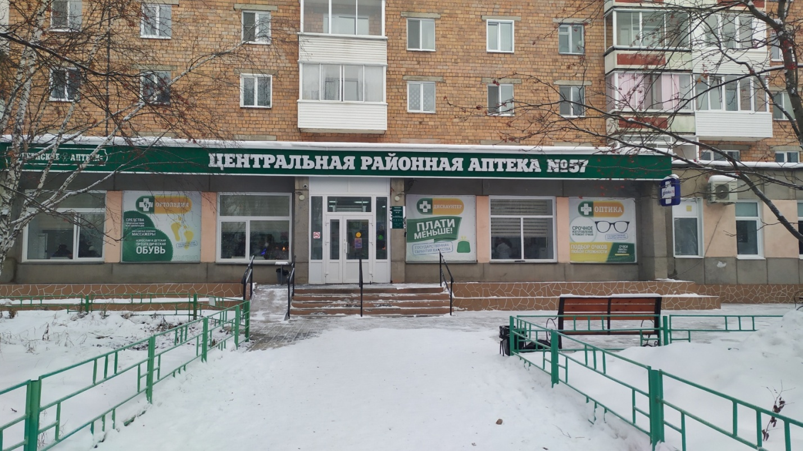
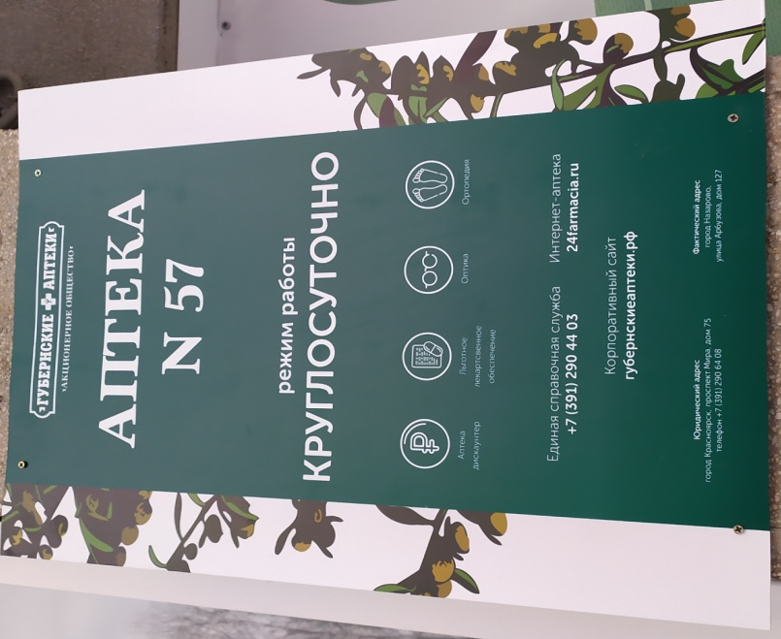
Общее оформление торгового зала
При входе внутрь, мы можем увидеть стены аптеки, выполненные в белом цвете. Стены ровные, без какого-либо рисунка. Это очень хорошо, так как нет никакой нагрузки на глаза. Витрины выполнены в бело-зеленом цвете. Это хорошо сочетаемые цвета, которые так же не нагружают глаза. За счет этого в аптеки создается ощущение чистоты и уюта, что благоприятно для посетителей аптеки.
В торговом зале аптеки имеется 3 окна, через которые поступает естественное освещение, что благоприятно влияет на человека, зашедшего с улицы. Искусственное освещение поддерживается потолочными лампами, которые равномерно распределяют освещение по всему торговому залу, не создавая темных зон, а также за счет освещения витрин.
В аптеки нет музыки, живых цветов, специфических запахов, так как в аптеке происходит льготный отпуск лекарственных препаратов больным людям с различными заболеваниями, музыка и запахи могут вызвать агрессию и негатив.
В аптеке имеется место отдыха для посетителей. Оно оборудовано скамьями, они очень удобные и различной высоты, чтоб каждому человеку было удобно, они выполнены также в зелёном цвете. Так же место отдыха оборудовано столиком, где можно самостоятельно измерит своё артериальное давление.
Организация торгового пространства.
Тип выкладки товара в торговом зале аптеки закрытый.
Торговое оборудование аптеки:
- Классический прилавок;
- Пристенные витрины, открытого типа, которые находятся позади фармацевта;
- В торговом зале витрины закрытого типа;
- Стеллажи закрытого типа, находятся возле стен, окон и в центре торгового зала.
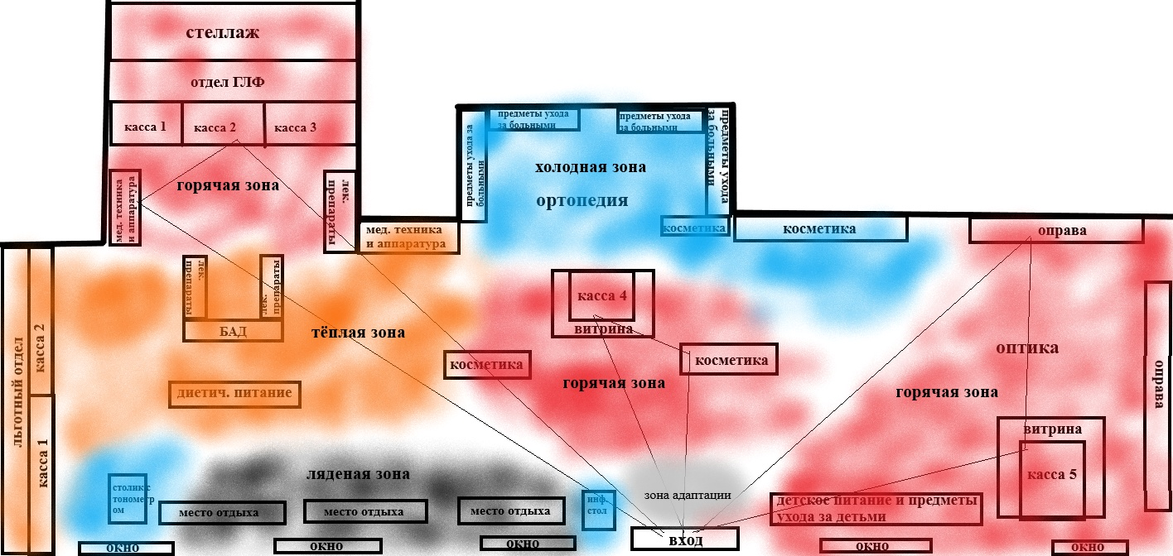

К уст. = S уст.\ S т.з.,
Где S уст. – площадь занятая под оборудование;
S т.з – площадь торгового зала.
К уст. = 51,2 \ 187 = 0,27
В аптеки лекарственные препараты расположены по терапевтическим группам, БАДы – по способу применения, детское питание и предметы ухода за детьми – по производителям, косметика – по производителю и по области применения, диетическое питание, медицинская техника и аппаратура расположены по области применения на разных витринах.
Реклама в аптеки:
Размещения стенда с рекламой и информацией находится на выходи из аптеки. Так же в аптеки имеются:
- Плакаты;
- Монетницы;
- Наклейки;
- Шелфтокеры;
- Буклеты;
- Листовки;
- Сувенирная продукция (пакеты).
Реклама в аптеки размещается рядом с кассой (на расположенные около кассы рекламных материалов, покупатель может отреагировать мгновенной покупкой). Так же реклама располагается на местах выкладки товаров и в торговом зале.
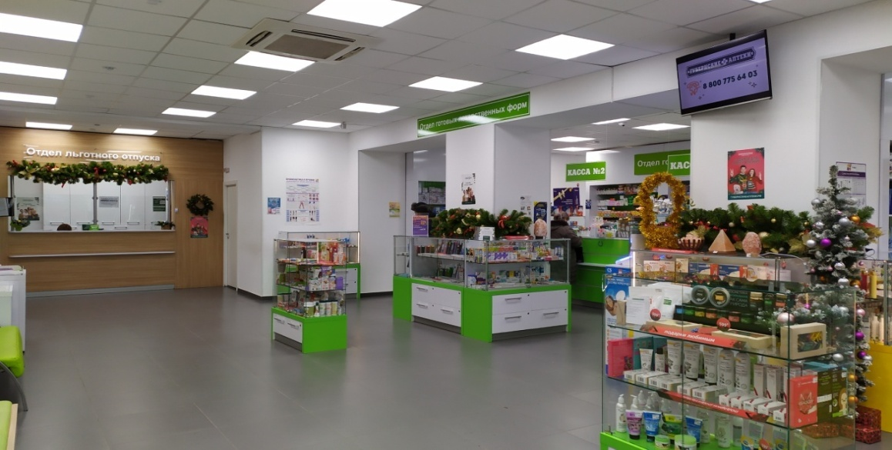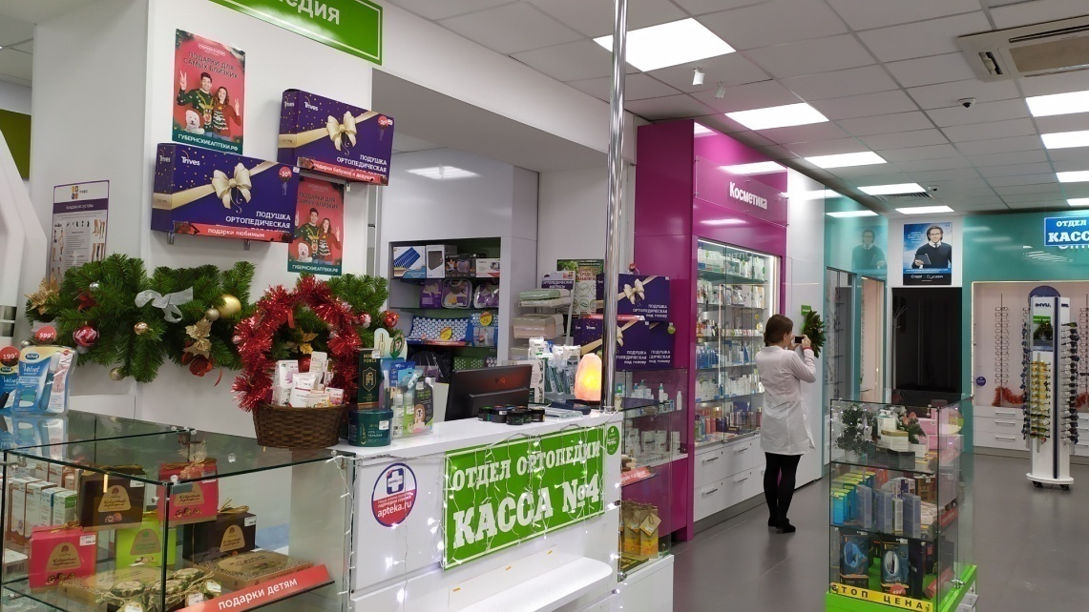
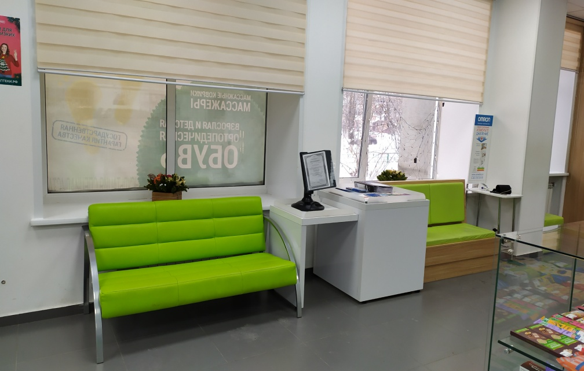
Делаю вывод, что Губернская аптека №57 соответствует всем требованиям и пунктам современного маркетинга.

ОТЧЕТ ПО ПРОИЗВОДСТВЕННОЙ ПРАКТИКЕ
Глухенькой Людмилы Петровны
Группа 201
Специальность 33.02.01 Фармация

Проходившего производственную практику «Отпуск лекарственных препаратов и товаров аптечного ассортимента» с 11.05.20 по 13.06.20 г

На базе_________________________________________________________

Города/района___________________________________________________

За время прохождения мною выполнены следующие объемы работ:

А. Цифровой отчет
№ | Виды работ | Количество
1 | Анализ ассортимента лекарственных препаратов | 15
2 | Анализ ассортимента изделий медицинского назначения | 35
3 | Анализ ассортимента медицинских приборов и аппаратов | 10
4 | Анализ ассортимента гомеопатических лекарственных средств | 2
5 | Анализ ассортимента биологически-активных добавок | 3
6 | Анализ ассортимента минеральных вод | 3
7. | Анализ ассортимента парфюмерно-косметической продукции | -
8. | Анализ ассортимента диетического питания | -

Студент___________ _Глухенькая Людмила Петровна_
(подпись) (ФИО)
Общий/непосредственный руководитель практики ___________ _______________
(подпись) (ФИО)
«_13_» __июня___ 2020 г. М.п.

